Innehållsförteckning

1 Inledning 3
Bakgrund 3
Idé 3
Mål 4
2 Teori 5
2.1 Övergripande teori 5
2.1.1 Elektromagnetisk fältteori 5
2.1.2 Antenner 7
2.1.3 Mikrovågsanalys 12
2.2 Vridbar polarisation 22
2.2.1 Polarisation 22
2.2.2 Superpositionsprincipen 25
2.3 Potentiell realisering 26
2.3.1 Ferrimagnetiskt material 26
2.3.2 Dualt cirkulärt polariserad antenn 28
3 Design & Metod 32
3.1 Reflektion och transmission mot en oändlig ferrimagnetisk platta 32
3.2 Antenn 33
3.2.1 Specifikation 33
3.2.2 Val av antenntyp 34
3.2.3 Designverktyg 34
3.2.4 Antennen 34
3.2.5 Mer realistisk simulation 38
3.2.6 Momentum 38
3.3 Krets design 39
3.3.1 Funktion 39
3.3.2 Schematisk bild av kretsen 39
3.3.3 Krav 40
3.3.4 Möjliga komponenter 41
3.3.5 Komponenter – förslag och specifikation 42
4 Experimentell konstruktion 43
4.1 Specifikation 43
4.2 Mönsterkortstillverkning 45
5 Mätningar 46
5.1 Mätinstrument och komponenter 46
5.1.1 Testkrets 46
5.1.2 Referensantenn 47
5.2 S-parameter mätningar på antennen 47
5.3 Fjärrfältsmätningar 47
6 Resultat 49
6.1 Numeriska resultat av gyromagnetism 49
6.1.1 Reflektion– och transmissionkoefficienter 49
6.1.2 Funktion 50
6.2 Antenn 52
6.2.1 Jämförelse av antenntyperna med avseende på S-parametrar och utseende 52
6.2.2 Jämförelse mellan simulerade och experimentella resultat för antenn Π 55
6.2.3 Simulerad och konstruerad antenn tillsammans med en ideal krets 58
6.2.4 S-parametrar mätningar på i antennmätningarna ingående komponenter 60
6.3 Antennstrålning 61
6.3.1 Fjärrfältsmätningar 64
6.4 Specifikation mot uppnådda resultat 69
7 Analys 70
8 Diskussion 71
9 Slutsatser 72
10 Ordlista 73
11 Referenser 74

1 Inledning

Bakgrund

Det är önskvärt att implantat som innehåller elektroniska kretsar för övervakning eller livsupphållande funktioner kan kontakta omvärlden. Eftersom dessa allt som oftast ligger inuti människokroppen är trådlös kommunikation att föredra. Ett öppet frekvensband för kommunikationen är MICS, fritt översatt blir det “kommunikationsservice för medicinska implantat”. Det har i studier av de antenner som implantaten använder visat sig att de har ett utstrålat elektriskt fält med linjär polarisation. Då det kan vara svårt att placera rörelsehindrade människor i speciella positioner för att få maximal samstämmighet mellan implantatets och mottagarens linjära polarisation är en antenn med styrbar linjär polarisation i mottagaren något som skulle passa bra för att höja effektiviteten i systemet. I synnerhet ifall en sådan antenn har en låg profil, hemisfärisk strålning och en orientering på polarisationen som styrs elektriskt istället för mekaniskt. En sådan antenn vore också lämplig i radiokanaler vars karaktär påverkar orientering på den linjära polarisationen och i polarisationsdiversitet.

Idé

Elektriska fält adderas vektoriellt och för cirkulär polarisation roterar det elektriska fältet med tiden. Två fält med motsatt rotationsriktning genererar ett resulterande fält. Ifall de två fälten har lika stor amplitud kommer det resulterande fältet inte längre rotera utan endast att svänga fram och tillbaka i samma linje. Alltså kommer det fältet att vara linjärt polariserat.

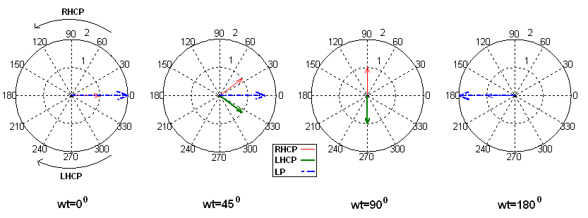
Figur 1 – De två cirkulära E-fälten adderas till ett resulterande horisontalt polariserat E-fält. Maximal amplitud är |E_{RHCP}| + |E_{LHCP}| och minimal 0.
Två möjligheter att elektroniskt styra denna addition av två åt motsatt håll roterande E-fält är gyrotropa material och dualt cirkulärt polariserade antenner. Fasförhållandet mellan E-fälten bestämmer åt vilken riktning det resulterande E-fältet svänger. För det gyrotropa materialet styrs fasförhållandet (fashastigheten) hos de två cirkulära moderna med ett biaserande magnetfält. För antennen fasvrids signalerna på antennens två portar med elektriskt styrda fasvridare.

Mål

Att teoretiskt undersöka reflektion och transmission mot både en oändlig och en ändlig ferrimagnet, samt använda det teoretiska resultatet till numeriska beräkningar. Designa en dual cirkulärt polariserad antenn och en krets som delar upp antennens insignal i två delar. På var del skall fasen vridas och mata antennens två portar. Antennsystemets effektförluster för varje linjär polarisation skall vara bättre än en cirkulärt polariserad antenn som används till linjär polarisation.

2 Teori

2.1 Övergripande teori

2.1.1 Elektromagnetisk fältteori

År 1865 visade James Clerk Maxwell med de så kallade fältekvationerna följande fälts dynamik; Det elektriska fältet E [V/m], det magnetiska fältet H [A/m], den magnetiska flödestätheten B [Vs/m²] och den elektriska flödestätheten D [As/m²]. Han visade också det magnetiska fältets beroende på fria laddningsbärare i rörelse per ytenhet, alltså strömtäthet J [A/m²]. Sammanfattningsvis:

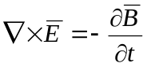 (2-1)
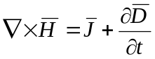 (2-2)
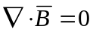 (2-3)

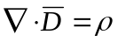 (2-4)

Ekvationerna innebär att ett i tiden varierande elektriskt eller magnetiskt fält genererar ett fält av den andra typen. Ett magnetiskt fält kan också skapas utav en elektrisk ström, medan det inte finns några magnetiska strömmar i realiteten som kan skapa elektriska fält. Fältens växelverkan lagrar energi och innebär att effekt kan transporteras. Ett elektromagnetiskt fält är alltså en kombination mellan elektriska och magnetiska vektoriella fält.

Maxwells ekvationer saknar en relation mellan E och D samt mellan B och H. Dessa samband är beroende på det material där fälten existerar. Sambanden dem emellan ges som en transformation mellan fältpar [1]. Denna transform modelleras efter verkligheten och måste uppfylla en del grundläggande fysikaliska principer, som kausalitet. Transformationen kallas för de konstitutiva relationerna.

Den mest generella transformationen gäller den materialgrupp som kallas för de bi–anisotropa materialen, i vilka ett elektriskt fält kan ge upphov till en magnetisering av materialet, M, och ett magnetiskt fält till en polarisation, P. Magnetisering och polarisation är vektorvärda medelvärden för de oerhört stora antal mikroskopiska elektriska och magnetiska moment som finns inuti materialet [3].

Det finns material vilkas transformation är betydligt enklare. Dit hör material vilka är invarianta med respekt till riktning, en egenskap som betecknas med isotropi. Total avsaknad av materia, vakuum, har konstitutiva relationer som endast är linjära samband mellan fält och flödestätheter. Sambandet är konstant och bestämmer ljusets hastighet i vakuum. Maxwell utnyttjade detta för att beräkna ljusets hastighet.

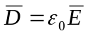 (2-5)
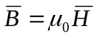 (2-6)
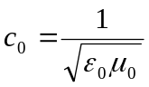 (2-7)

Ett godtyckligt dispersivt isotropt material med de relativa permittivitets- och permeabilitetsfunktionerna ε_{r} och μ_{r} har de konstitutiva relationerna:

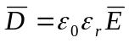 (2-8)
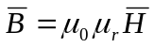 (2-9)

Tidsharmoniska vågor

De elektromagnetiska fältens tidsberoende gör att Maxwells fältekvationer blir besvärliga att lösa. Men ifall ekvationerna Fouriertransformeras förenklas de betydligt. För elektromagnetiska fält i ett godtyckligt förlustfritt homogent, dispersivt och isotropiskt material gäller att Maxwells ekvationer kan lösas. Elektromagnetiska fält i rummet, ger genom att först lösa ut E-fältet och sedan H två ekvationer. Helmholtz ekvationer är dessa i frekvensplanet.

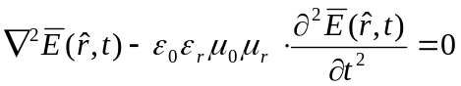 (2-10)
(2-11)

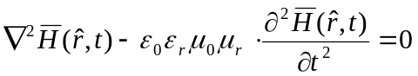 (2-12)
(2-13)

Lösningen på den homogena partiella differentialekvation blir en våg som bestäms av ekvationernas egenvärden, vågtalen. Vågtalen bestämmer vilka vågmoder som är tillåtna i ett specifikt material. Vågens fashastighet, eller utbredelsehastighet ges av egenvärdet till lösningen. För vågor i vakuum är det vågtalet k_{o} som bestämmer hastigheten.

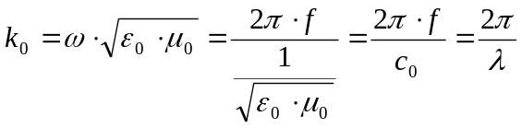 (2-14)
Då källan till de elektromagnetiska fälten är belägen långt borta får fälten endast komponenter i det plan som är vinkelrät mot utbredningsriktningen z, således blir E_{z} och H_{z} noll och Helmholtz ekvationerna löses endast med avseende på z - komponenten. Eftersom E- och H-fälten endast svänger i x – y planet kallas sådana vågor för plana. Som resultat fås den välkända formen på det elektriska fältet,

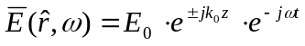 (2-15)

Där tecknet på jk₀z bestäms av det håll vågen är på väg åt. E₀ är fältets amplitud. Vågens utbredelseriktning bestäms av åt vilket håll vågen transporterar effekt, den vektorn bestäms av S = E x H och kallas Poyntings vektor, här är z ekvivalent med e_{s}.

Genom att angripa Maxwells ekvationer med för problemet korrekta konstitutiva relationer kan i stort sett alla materials våglösningar bestämmas. Ett generellt bi-anisotropt material har följande konstitutiva relationer.

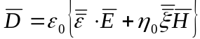 (2-16)
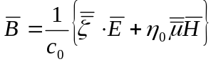 (2-17)
Här används dubbelsträck för att beteckna dyader, som också kallas för tensorer. Tensorer har ett godtyckligt antal index, jämfört med vektorer som har ett och matriser som endast har två index.

För att lösa transmission- och reflektionsproblem av plana vågor görs en ansats för vilka moder som är tillåtna i det aktuella materialet. Sedan används randbetingelser för E- och H-fälten. Dessa säger att det elektriska fältets tangentialkomponent är kontinuerlig över en randyta medan det magnetiska fältets tangentiella komponent är diskontinuerlig, med en storlek som motsvarar ytströmtätheten på randytan, J_{S}, ifall det inte finns någon ytströmtäthet är även det magnetiska fältet kontinuerligt över gränsytan.

2.1.2 Antenner

Det fält som utgår ifrån en antenn består av olika delar, där delarnas dämpning mot avståndet skiljer sig. Det reaktiva fältet som även kallas Fresnelområdet dämpas med kvadraten på avståndet medan det fält som blir dominerande på längre avstånd dämpas endast med avståndet, Fraunhoferområdet. Sett från antennen finns ett visst avstånd där vågen nått 22,5⁰ i maximalt fasskifte mellan det fält som utgår från antennens hörn jämfört med det som kommer ifrån antennens mitt. Det avståndet anger en av de gränser där fjärrfältet tar sin början [9]. D är antennens största fysiska mått och λ är våglängden, båda är i meter.

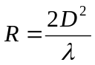 (2-18)

Antenner strålar elektromagnetiska vågor. I en liknelse kan en antenn ses som en vattenspridare, ifall strålen är bred är den även långsam och svag, men med bibehållet flöde med en smal stråle är kraften och hastigheten i vattnet som kommer ifrån vattenspridaren desto större. Men samtidigt kommer det knappt något vatten runt omkring än just dit strålen pekar. Precis som olika vattenstrålar används till att vattna gräsmattan och tvätta bilen, är det med antenners användningsområden. Kraften i vattenspridaren motsvaras av antennens strålningsintensitet. Strålningsintensiteten i en viss riktning jämfört med medelintensiteten över en sfär i fjärrfältet kallas direktivitet.

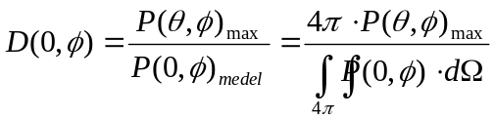 (2-19)

En hypotetisk vattenspridare som sprutar vatten med samma kraft åt alla håll har åt alla håll lika stor hastighet på vattnet. En motsvarande antenn kallas isotrop och har direktiviteten ett. En sådan antenn är dock endast teoretisk. Däremot används begreppet dBi för att visa vilken intensitet en antenn har i en viss riktning jämfört med vad en isotrop antenn skulle ha haft ifall den strålade ut lika stor total effekt. Sådana relativa jämförelser kan också göras med existerande antenner. Det är då vanligast att använda dipoler och hornantenner som referensantenner, eftersom dessa är väl beskrivna i teorin.

En ideal antenn omvandlar all inkommande elektrisk effekt till elektromagnetiska vågor, men i realiteten har en antenn förluster. Sådana förluster ger upphov till en strålningseffektivitet, som relaterar accepterad effekt på antennens port och den utstrålade effekten.

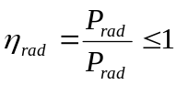 (2-20)

Strålningseffektivitet och direktivitet kan också användas tillsammans för att definiera antennvinst.

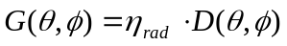 (2-21)

Strömkällor och ekvivalens teorem

Antenner utgör länken mellan fria och bundna vågor. De bundna vågorna är ofta rent elektriska, som fallet är med en koaxialmatad dipolantenn, men ibland är det elektromagnetiska vågor. Exempel på det är i en vågledarmatad hornantenn där vågledarmoder propagerar ända fram tills hornets öppning. Maxwells ekvationer innehåller information som kopplar strömtätheter, flödestätheter och fältstyrkor. För att göra beräkningarna och förståelsen av denna koppling lättare används två vektorpotentialer, som utgör en länk mellan strömfördelningar å ena sidan och elektriska och magnetiska fält å andra sidan. Även om det är möjligt att beräkna det elektriska fältet direkt om strömfördelningen är känd blir det dock komplext. Det finns två vektorpotentialer, A och F, som relateras till elektriska respektive magnetiska strömtätheter, J och M [5].

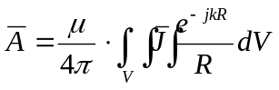 (2-22)
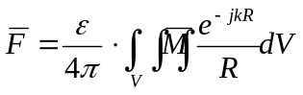 (2-23)

I fjärrfältet förenklas relationerna mellan vektorpotentialerna och fälten,

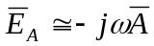 (2-24)
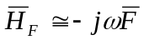 (2-25)

Egentligen finns det inte några magnetiska strömmar men detta till trots är de inte obrukbara utan används istället enligt ekvivalens principen på platser där vetskapen om hur den elektriska strömfördelningen ser ut är vansklig. Genom att de magnetiska strömmarna i ett fiktivt område får generera likadana fält som vad de elektriska strömmarna skulle ha gjort kan den ena ersätta den andra. Ett typiskt användningsområde är antenner som är utskärningar i metallplattor, de kallas på engelska även för slots och aperturer. Det är en viktig antenngrupp och mikrovågskomponent. I jordplanet runt utskärning går det elektriska strömmar men dessa är koncentrerade kring aperturens ränder och är mycket svåra att modellera. Därför ersätts utskärningen med en perfekt elektrisk ledare där det tillåts finnas magnetiska strömmar som ersätter det elektriska fältet i utskärningen [10]. Dessa strömmar ger sedan upphov till samma fält som de elektriska strömmarna gör.

Att det finns tekniker att beräkna strömfördelningar på avancerade och komplexa ytor och volymer är väldigt vikigt, eftersom sådant är utmärkande för dagens antenner. En av dessa är momentmetoden.

Momentmetoden – MoM

R.F Harrington presenterade 1968 den generella “Moment of Method” momentmetoden som är baserad på numerisk lösning av integralekvationer, där en okänd integrand som för EM-problem är en strömfördelningen ersätts av en basfunktion. Strömfördelningen som ingår i integralekvationen kan vara elektrisk eller magnetisk. Den elektriska används för att lösa den elektriska fält integral ekvationen (EFIE) medan den magnetiska används för att lösa den magnetiska fält integral ekvationen (MFIE), [6]. Framför den nu ersatta okända storheten placeras en konstant vilken är okänd. Den beräknas med hjälp av randvillkor för N stycken diskreta punkter, där en fullständig lösning går att få, metoden kallas för “point-matching”, vilket ger N ekvationer som kan lösas genom matrisinvers. Om det är en yta istället för ett flertal punkter måste på något sätt lösningen inuti ytan också stämma överens med den verkliga formen, därför viktas avvikelsens residual med en testfunktion, detta ger att randvillkoren över hela ytan är uppfyllda med ett i medeltal minimerat fel. Oftast delas den ursprungliga ytan in i ett antal subdomäner. Testfunktionen väljs huvudsakligen att överensstämma med basfunktionerna, det kallas för Galerkins metod. Det som förloras är att det i de diskreta punkterna nu finns ett fel, men för att lösa strömfördelningen i en hel yta är denna metod långt mycket mindre tids och minneskrävande, [5-6, 10].

För att lösa EFIE och MFIE används lämpliga elektriska och magnetiska Greens funktioner [39].

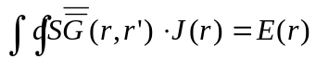 (2-26)

Slutligen löses strömfördelningen för i= 1,...,N;

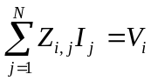 (2-27)

Som nu kan skrivas som 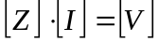, vilket ger;

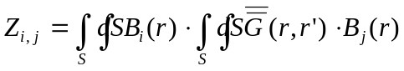 (2-28)
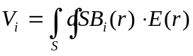 (2-29)

Matrisen [Z] är en vänsterhandsmatris och kallas interaktionsmatrisen där varje element i matrisen beskrivs av den elektromagnetiska interaktionen mellan två basfunktionerna. Dimensionen N är antalet basfunktioner. Matris [V] är också en vänsterhandsmatris som representerar diskreta bidrag från excitationen som kopplas till antennens portar.

Friis transmissionsformel

Effekttransporten mellan två antenner är viktig att känna till och används även i antenn mätningar av vinst och direktivitet. I dess mest fullständiga form är den användbar i praktiska sammanhang [5], (2-30)

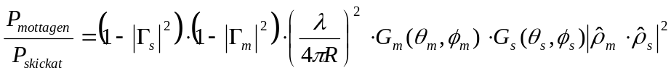

Ovan finns reflektionsförluster Γ, antennvinst G för sändar- och mottagarantennerna. Deras inbördes polarisation och avstånd finns i polarisationsförlustfaktorn, PLF, och den fria rymdförlustfaktorn (λ/4πR)².

Mikrostripantennen

Mikrostripantennen saknar ett fullgott svenskt namn, den kallas på engelska också flitigt för patchantenna som används till patchantenn. Antenntypen har varit ett hett forskningsobjekt sedan 1970 – talet och finns i otaliga versioner.

I grova drag består en patchantenn av tre delar. Viktigast är själva patchen, som är en metallskiva av precis vilken form som helst, men som oftast är rektangulär eller cirkulär. Patchens uppgift är att koppla ytströmmar till elektromagnetiska fält. Nästa del är jordplanet, som är skilt ifrån patchen med någon typ av isolerande material. Avståndet mellan jordplanet och patchen är oftast mycket mindre än våglängden men strukturen är resonant för en lösning på fältekvationerna där magnetfältet är transversellt, likt en kavitet. Som antenn fungerar den bra för de frekvenser där strukturen är resonant. Jordplanet är också viktigt för matningen, som är den tredje delen

Det finns flera olika modeller som använts för att beskriva och designa mikrostripantenner, kavitetsmodellen, den ekvivalenta magnetiska strömmetoden, full-vågs analys, två-slot modell metoden, momentmetoden, transmissionlinjemetoden, finita element metoden med flera [6-7]. De skiljer sig åt med avseende på komplexitet, tidsåtgång, noggrannhet, med mera.

Det finns för mikrostripantenner en rad olika matningstekniker. Från en förlängning av en mikrostriplinje till en stor skiva av metall, som kallas direkt koppling. Matningen kan också bestå av en koaxialkabel vars innerledare kopplas till patchen medan dess ytterledare kopplas till jordplanet, kallat för probe matning. Det finns också elektromagnetiska matningsmetoder såsom kapacitiv, parasitisk och aperturkopplad
[6-7].

Aperturmatad patchantenn

En eller flera patchar är skilda ifrån ett jordplan och varandra genom ett eller flera lager utav isolerande material. I jordplanet är i sin tur olika aperturer utskurna. Nedanför jordplanet skiljs ytterligare mikrostriplager (oftast bara ett) av fler isolerande material. Mikrostripernana under jordplanet kopplar till jordplanets aperturer genom det elektriska fältet som är riktat som normalen till jorplanet. E-fältet genererar strömmar utanför aperturerna. Kopplingen är bäst då mikrostriplinjen är riktad vinkelrät mot aperturen. Strömmarna i jordplanet är svåra att modellera och ersätts vanligtvis med fiktiva magnetiska strömmar som rör sig i aperturen, enligt Huygens princip [5]. Denna säger att en källa som generar ett fält kan ersättas med en annan källa som generar samma fältet. Dessa fiktiva magnetiska strömmar i aperturen kopplar till den ovanliggande patchen genom det elektriska fältet vilket gör att strömmar uppstår på patchen. Strömmarna på patchen är sedan källan till ett strålande fält ifrån patchen. Den aperturmatade patchen presenterades av Pozar på 1980-talet [4].

Eftersom en mikrostripantenn kan ses som en kavitet som tillåter moder vid bestämda frekvenser, bestämmer moderna hur antennen strålar. Dessa moder hör alla samman med en specifik strömfördelning på patchen. Då Huygens princip används på en rektangulär apertur, som avslutar en kvadratisk vågledare, kommer det strålade fältet att vara polariserad längs med aperturens korta sidor. Densamma princip gäller för aperturmatade patchantenner. På detta sätt kan en linjärt polariserad antenn konstrueras genom att en mikrostriplinje kopplar till en vinkelrät apertur, som i sin tur kopplar till en rektangulär patch. Polarisationen för det elektriska fältet kommer då att vara parallell med mikrostriplinjen. Den aperturmatade patchen innehar flera fördelar gentemot andra typer av matningar. Substraten under och över jordplanet behöver inte vara detsamma, vilket underlättar impedansanpassning, ökar bandbredden och underlättar integration med MMIC kretsar. Dessutom har den aperturmatade patchantennen förhållandevis ren polarisation. Den aperturmatade mikrostripantennen är även väl lämpad till dual-polarisation och cirkulär polarisation.

2.1.3 Mikrovågsanalys

Vågledare

I många fall är det önskvärt att transportera elektromagnetisk effekt som vågor i en avgränsad volym, skild från omvärlden. En sådan sluten yta skapar randvillkor till Maxwells ekvationer, vars lösningar beskriver olika moder i vilka de tidsharmoniska elektromagnetiska fälten kan existera i denna slutna volym. Moderna bestäms av egenvärdena och egenvektorerna till lösningen som beror på frekvensen. Desto högre frekvens desto fler möjliga moder kan efterhand existera. Det finns tre bastyper av moder beroende på hur de elektriska och magnetiska fälten är riktade. Det finns även hybridmoder men de används främst för optiska frekvenser.

Transversell ElektroMagnetisk Mod, TEM, är den enda modtyp som tillåter elektrostatik. Faktum är att den kräver att det finns en elektrostatisk lösning till fältproblemet för att kunna existera [15]. Därför måste det finnas minst två stycken åtskilda ledare. Effekttransporten sker i ledningens längdaxel, men de elektriska och magnetiska fälten har endast komponenter som är normala mot längdaxeln och dessutom är de ortogonala mot varandra. Typiska ledare för TEM moder kallas för transmissionslinjer, vanligast är koaxialkablar med två ledande cylindrar åtskilda av ett isolerande material och mikrostripar där en metallremsa är skild från ett jordplan av ett dielektrikum. Isolatorer och dielektrikum är ämnen utan eller med mycket liten ledningsförmåga, som glas, keramik och luft.

De två andra typerna av moder är Transversell Elektrisk och Transversell Magnetisk Mod, TE och TM, där det endast är ett utav fälten som är rent transversellt medan det andra fältet även har en longitudinell del. Dessa modtyper kräver att ledarens genomskärning är större än en våglängd då fälten faktiskt kan sägas studsa fram, från vägg till vägg et cetera. Till skillnad från TEM moden kan TE och TM moderna existera endast med en ledare, dessa ledare kallas för hålrumsvågledare eftersom de omsluter en volym som alltid innehåller en viss del av icke ledande material. Ofta är genomsnittytan rektangulär eller cirkulär och hela den omkringslutna volymen utgörs av luft.

För transmissionslinjer finns det en utarbetad teori som istället för fält bygger på spänningar och strömmar, vilket underlättar analysen och förståelsen. En transmissionslinje ersätts då utav en kretsekvivalent per längdenhet. Fältens variation och verkan ersätts med impedans- och reaktansmodeller, vilket ger en klassisk version av en våg i rörelse, telegrafekvationen [13].

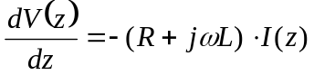 (2-31)
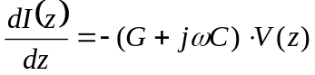 (2-32)

Lösningen för spänningen och strömmen ger den komplexa utbredningskonstanten γ, som ges av [12]:

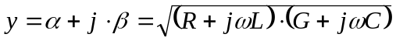 (2-33)

Ett väldigt viktigt begrepp går att härleda från telegrafekvationen, nämligen sambandet mellan spänningen och strömmen för en transmissionslinje. Sambandet är känt som den karakteristiska impedansen för transmissionslinjen:

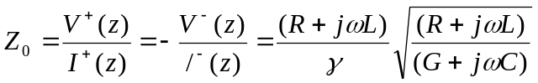 (2-34)

Den karakteristiska impedansen blir rent resistiv ifall transmissionslinjen är förlustfri. Ström och spänning i transmissionslinjer är vågor. Ifall våglängden är i närheten av linjens fysiska längd eller mindre kommer vågnaturen att vara märkbar. Det gör kretsteori inaktuell och kräver att ström och spänning beskrivs med hjälp av vågparametrar. Viktigast av dessa är reflektion och transmissionskoefficienterna mellan transmissionslinjen och dess last. Ifall en transmissionslinje med den karakteristiska impedansen Z₀ kopplas till en komponent med inimpedansen Z_{L} kommer spänningen och strömmen över den impedansen att vara V respektive I•Z_{L}. Den reflekterade vågens amplitud kan nu relateras till den inkommande vågens amplitud.

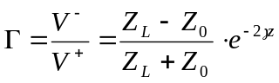 (2-35)

Där Γ är reflektionsfaktorn och e^{-2γz} är beskriver fasen på den reflekterade vågen. Om lastimpedansen placeras där z = 0 finns kommer fasfaktorn att försvinna. Reflektionsfaktorn beskriver alltså hur stor del av den infallande spänningen och strömmen som reflekteras tillbaka. Den reflekterade effekten, |Γ|², och den transmitterade effekten för en förlustfri ledning ges av.

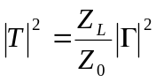 (2-36)

Den reflekterade vågen kommer att interferera med den inkommande vågen. Det uppstår som följd av detta ett mönster där skillnaden mellan konstruktiv och destruktiv interferens är ett mått på hur stor del av den infallande vågen som reflekteras. Kvoten mellan maximal och minimal spänning kallas för stående vågförhållandet. De engelska förkortningarna VSWR eller SWR används för att beteckna denna parameter.

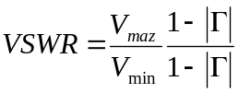 (2-37)

Mikrostripen

Koaxialkablar är bra ledare för elektriska signaler men de är svåra att integrera med kretselement, något som även gäller för hålrumsvågledare. Vid sidan av dessa två typer finns det också planlinjer, som är flerlagers strukturer. Först kom striplinjer, underst har de en metallskiva, över det ett dielektriskt substrat och överst ligger ett jordplan av metall, i mitten finns en smal remsa av metall. Inuti remslinjen utbreder det sig en TEM mod. På 1960-talet [12], upptäcktes det att det övre metallskiktet inte var nödvändigt för att upprätthålla en TEM liknande mod som kallas för kvasi-TEM. Den strukturen kallas mikrostrip. Tack vare mikrostripen kunde högfrekventa kretsar göras på ett enda substrat och nuförtiden integreras dessa mikrostriper direkt med de halvledarsubstrat varpå transistorer konstrueras (MMIC och MEMS). Mikrostriper är både enkla och billiga att konstruera genom fotolitografiska metoder. Eftersom elektromagnetiska vågor färdas långsammare i dielektriska substrat blir våglängden mindre och komponentstorleken kan förminskas ytterligare.

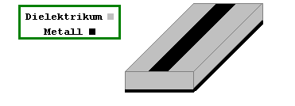
Figur 2– Ett typexempel på en mikrostriplinje.

Förutom striplinjer och mikrostriper finns det en rad andra varianter som tillhör samma familj. Mikrostripen har flera inhomogena särdrag. Då det övre metallagret är en remsa beror randvillkoren till lösningen av fältproblemen av positionen. Faktum är att alla mikrostripens transversella dimensioner är ändliga. Slutligen kommer det elektriska fältet som går ifrån remsan till jordplanet att passera två olika medier med skilda fashastigheter, för att uppfylla randvillkoren måste det elektriska fältet då ha en longitudinell komponent vid sidan av den transversella. Den longitudinella komponenten är dock mycket mindre än den transversella. Den inhomogena konstruktionen är dessutom öppen utåt och kommer till följd av detta att stråla, dock är detta inte märkbart förrän vid höga frekvenser. Den oönskade strålningen leder till effektförluster. Även om mikrostripen har andra bidrag till detta.

Förluster

Ohmska förluster

Jordplanet och metallremsan har ändlig konduktivitet. Ytresistansen beror på den del dit strömmen är koncentrerad. Vid höga frekvenser koncentreras strömmarna till metallens absoluta ytskikt. Det såkallade skin-djupet, δ är det avstånd in i metallytan där strömtätheten avtagit till 1/e (36,78 %). ω är vinkelfrekvensen [1/s], μ är den relativa permeabiliteten [H/m] och σ är konduktiviteten [S/m].

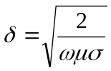 [m] (2-38)

Som en konsekvens av detta kommer de ohmska förlusterna att öka med ökande frekvens, ytresistansen, [3].

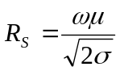 [Ω] (2-39)

Dielektriska förluster

De dielektriska materialen som isolerar ledaren från jordplanet absorberar en del av effekten. I en plattkondensator av ett sådant material skiftar kapacitansen med frekvensen. Ändringshastigheten beror på förlustfaktorn. Att kapacitansen [F] ändras beror på att materialets dielektriska förluster manifesterar sig som en reell impedans, i motsats till den rent imaginära impedansen en ideal kondensator har. Kvoten mellan imaginär och reell impedans [14].

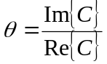 (2-40)

Sambandet mellan förlusttangenten, tan(θ), och dielektricitetskonstanten, ε, är.

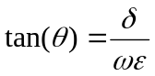 (2-41)

Den resulterande dämpningskonstanten är [12].

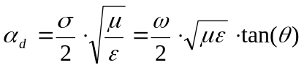 (2-42)

Och dämpningen för det elektriska fältet, exempelvis, där z är vågens longitudinella variabel.

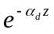

Strålningsförluster

Vid varje diskontinuitet och övergång kommer det att vid ett litet område runt omkring att finnas högre ordningens moder som är potentiella strålare eftersom de lagrar reaktiv energi i övergångarna.

Fördelar

Mikrostriper har många fördelar vid design av mikrovågskretsar, särskilt som antennmatning och i situationer där impedansanpassning är nödvändigt och besvärligt. Det beror på att de kan formas på många olika sätt. Istället för att använda diskreta komponenter vid impedansanpassning kan mikrostriper i olika former ersätta de diskreta komponenterna. Den karakteristiska impedansen hos en mikrostrip beror på remsans bredd och det kan utnyttjas.

Smithdiagrammet

Ett mycket användbart grafiskt hjälpmedel vid design av högfrekventa kretsar, komponenter och nätverk sedan 1939 är Smithdiagrammet, döpt efter dess upptäckare Phillip Smith. Smithdiagrammet bygger på den bilinjära transformationen av ett komplext tal (i det här fallet representerar talet en impedans) till den polära formen. Istället för en real- och en imaginärdel beskrivs talet då av en amplitud och en vinkel. Konstanta realdelar (resistans) ger då cirklar vars imaginära (reaktans) delar varierar från negativa till positiva oändligheten. På motsvarande sätt ger konstanta imaginära delar cirklar vars realdelar från noll till oändligheten, aktiva komponenter ger upphov till negativa resistanser. Genom att begränsa det polära talets amplitud till 1 och låta den med den karakteristiska impedansen normerade reflektionskoefficienten variera från +1 till -1 fås en stor cirkel där alla passiva impedanser finns representerade för en övergång mellan en transmissionslinje och en lastimpedans. I Smithdiagrammet kan en reflektionskoefficient direkt överföras till en motsvarande impedans eller admittans och vice versa. Det är också ett väl använt hjälpmedel vid impedansanpassning (minimering av reflektion) och design av förstärkare med mera.

Spridningsmatrisen

Alla kretselement har minst en port, som antenner, förstärkare har två, andra kretsar kan ha godtyckligt n stycken portar. Vid låga frekvenser används vanlig kretsteori för att beskriva växelverkan mellan sådana N-portar. De absoluta spänningarna och strömmarna för två portar kan relateras till varandra genom till exempel impedans, admittans, spänningsöverföring eller dämpning. Men med våglängderna nära de fysiska måtten på kretselementen är det bättre att beskriva spänningar och strömmar som vågor. Det beror på att absoluta spänningar och strömmar då blir svåra att mäta. Impedans och admittans mellan två portar mäts nämligen genom att ha en öppen eller kortsluten kontakt på en utav portarna. Sådant är svårt att göra vid höga frekvenser och dessutom finns det komponenter vars ena port inte kan kortslutas eller lämnas öppen som till exempel en blandare.
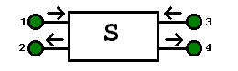
Figur 3– En 2-port.

För att kunna relatera portarna används istället vågparametrar. Inkommande vågors transmission och reflektion bestäms mellan de olika portarna. Varje port har en bit förlustfri transmissionslinje med den karakteristiska impedansen Z_{o} kopplad till sig, på detta sätt blir spridningsmatrisen en fortsättning på transmissionslinjeteorin. Spridningsmatrisen är en matris vars element beskriver dessa relationer. För en 2-port ser matrisen ut så här.

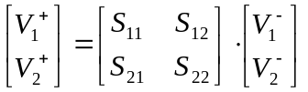

När någon utav s-parametrarna skall mätas eller beräknas avslutas den ena sidan med den karakteristiska impedansen. Därför blir S₁₁ ekvivalent med Г. De andra S-parametrarna definieras på liknande vis.

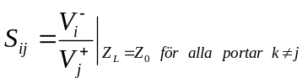 (2-43)

Viktiga begrepp

Vid design av mikrovågskretsar är det flera parametrar med engelska namn som återkommer flitigt och vars betydelse är viktig att känna till.

Return Loss –20·log₁₀(S₁₁)
Insertion Loss –20·log₁₀(P_{ut}/P_{in})
Isolation Sij i ≠ j

Impedansanpassning

Mikrovågselement som skall bearbeta inkommande effekt, får inte reflektera en allt för stor del tillbaka varifrån effekten kom. Likaså är det för element som skall överföra effekt till nästa element viktigt att transmissionskoefficienten är hög. Därför måste oftast lastimpedansen anpassas med in- eller utgångens karakteristiska impedans, Z₀. Det är i denna fas mycket lyckat att använda sig av Smithdiagrammet som hjälpmedel. Det ger en visuell bild av problemet. Det finns alltid flera olika sätt att göra impedansanpassningen på, det som bestämmer tillvägagångssättet är tillgången på tillåtna kretselement. Det är heller inte alltid självklart vilket sätt som är det mest effektiva.

En mikrovågskrets avslutar en transmissionslinje med ett element med lastimpedansen.

Z₁ = R + jX

Transmissionslinjen har den karakteristiska impedansen Z₀ och är rent resistiv. För att få en matchad övergång mellan transmissionslinjen och elementet placeras ett matchningsnätverk framför elementet. Den nya ingångsimpedansen sedd ifrån transmissionslinjen skall göras så lik Z₀ som möjligt. Det är viktigt att skilja på den anpassningen som istället görs för maximal effektöverförsel. Då skall nämligen två ihopkopplade nätverk ha impedanser som är varandras komplex konjugat.

För att impedansanpassa lasten skall R överensstämma med Z_{O} och att jX skall bort. Tecknet på X anger om det kan ses som en reaktans eller en susceptans. Deras motsatta tecken gör att den ena sorten kan användas till att ta bort den andra sorten. Seriella och parallella reaktanser ger fyra olika kombinationer att använda.

B = jωC | -j/ωL | Parallellkoppling (2-44)
X = jωL | -j/ωC | Seriellkoppling (2-45)

Dessa induktanser och kapacitanser behöver inte nödvändigtvis vara spolar och kondensatorer, de kan lika gärna vara extra bitar transmissionslinjer som antingen är seriellt- eller parallellkopplade och som kallas för stubs. För en l lång parallellkopplad öppen transmissionslinje gäller då.

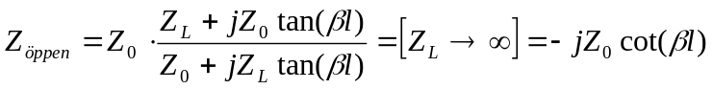 (2-46)

Ingångsreaktansen tas sedan bort genom enkel subtraktion eller addition. Säg att ingångsimpedansen är reaktiv, av värdet X, då kan en seriekopplad kondensator med värdet -X fullständigt ta bort reaktansen från ingångsimpedansen.

För att komma åt även den resistiva delen av en impedans som skall matchas, måste antingen två reaktanser av motsatt typ användas eller någon annan form av teknik. Ifall ingångsresistansen blott är rent resistiv men annorlunda jämfört med Z_{O} kan en extra bit transmissionslinje framför elementet appliceras. Om den är en kvarts våglängd lång gäller att; (2-47)

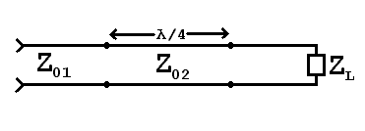
Figur 4– En kvartsvågstransformator.

Den tekniken kallas för kvartsvågstransformator och eftersom våglängden beror på frekvensen är det en smalbandig teknik, men med flera efter varandra kopplade kvartsvågstransformatorer kan en bredbandigare anpassning åstadkommas.

Eftersom absolutbeloppet inte ändras på reflektionskoefficienten ifall referensplanet flyttas är det möjligt att ändra ingångsimpedans ifall den framförliggande transmissionslinjen görs längre eller kortare. En sådan förändring ses tydligt i ett smithdiagram där punkten flyttas runt i en cirkel med centrum i Smithdiagrammets mitt och med radien identiskt med absolutbeloppet på reflektionskoefficienten. En rörelse i riktning mot generatorn ger medsols förflyttning i Smithdiagrammet och en flytt mot lasten ger en motsols förflyttning.

Effektfördelare och effektsamlare

Effektfördelare och -samlare spelar en viktig roll i mikrovågskretsar och många olika varianter finns. Vanligast är att dela upp den inkommande signaleffekten i två lika stora delar, varför dessa kallas 3 dB – delare. Det finns även kretsar vars ena utgång är fasförskjuten gentemot den andra och där effekten delas ojämnt mellan utgångsportarna. Det som karakteriserar effektfördelare är isolering, amplitud- och fasbalans mellan utgångsportarna, liksom reflektionkoefficienterna och i viss mån förluster inuti delaren, som oftast är små. De behöver inte vara reciproka.
Två enkla 3 dB – fördelare är 50 – 100 Ω kopplingen och Wilkinsons effektfördelare. De båda är reciproka och fungerar som effektsamlare lika väl som fördelare.

50 – 100 Ω delare
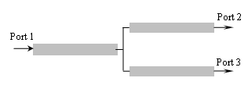
Figur 5 – 50 – 100 Ω effektfördelare

Tre transmissionslinjer möts i en övergång och två av linjerna har den karakteristiska impedansen 100 Ω, port 2 och port 3, medan den tredje, port 1, har Z₀ = 50 Ω. Ifall port 2 och 3 är perfekt matchade kommer impedansen in i övergången sett från port 1 att vara:

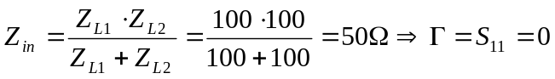

Den energi som tillförs port 1 varken kan eller får försvinna. Den transmitteras eller reflekteras, förutsatt förlustfria komponenter. Alltså gäller;

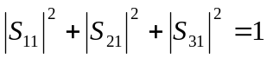

Eftersom portarna 2 och 3 är identiskt lika och S₁₁ = 0, gäller;

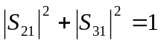
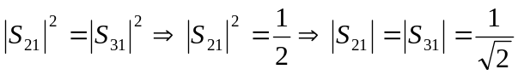
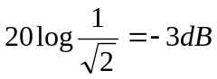

Ett alternativt sätt att nå samma slutsats är genom den normeringsfaktor som används för sinusformade spänningar, √2, och realdels konventionen. Alla tre portar ersätts med impedanser, vanlig spänningsdelning ger att spänningen på port 2 är halva spänningen på port 1. Alltså blir den reella spänningen, spänningen på port 3 är identisk tack vare symmetrin.

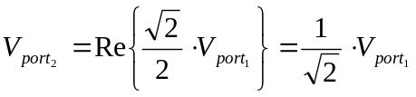

Wilkinson Effektfördelare

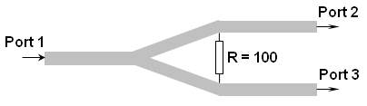
Figur 6 – Wilkinson effektfördelare

Istället för att som ovan verkligen koppla två tranmissionslinjer med Z₀ = 100 Ω till en ingångsport med 50 Ω, impedansanpassas två 50 Ωs linjer till 100 Ω genom två kvartsvågstransformatorer. Inkommande effekt på port 1 delas lika mellan port 2 och 3. För att undvika bristfällig isolation mellan port 2 och 3 kopplas en resistor mellan de båda portarna med 100 Ω i resistans. Om både port 2 och 3 har likadana laster kommer spänningen i de punkter som kopplas ihop med resistor att vara identisk och ingen ström kan då flyta. Med ett visst mått av skillnad mellan lasterna kommer en del effekt att kopplas över till fel port men när den reflekteras ånyo och är på väg tillbaka kommer det att finnas två lika stora bidrag som är 180 grader förskjutna i fas och som därför släcker ut varandra.

2.2 Vridbar polarisation

2.2.1 Polarisation

Det elektriska fältet är alltid orienterat i rummet på ett bestämt sätt, det kallas för fältets polarisation. Fältets variationer är dessutom alltid förpassade till ett plan i rummet. Riktningen på fältet beskrivs lättast i form av två ortogonala vektorer, vanligtvis orienteras ett ortonormerat koordinatsystem efter dessa och de två vektorerna är då riktade längs med x och y – axlarna medan vågen utbreder sig i z-led. Det mest grundläggande fallet för vilken riktning som fältet har i en viss tidpunkt kallas för elliptisk polarisation efter hur riktningen och amplituden varierar med tiden som en ellips i polarisationsplanet (här antaget som x-y planet). Fältet varierar alltså i storlek beroende på vilken riktning det har och antar både ett maximum och ett minimum som överensstämmer med ellipsens stora och lilla halvaxel. Förhållandet mellan halvaxlarna är en kvot som kallas för axial ratio och betecknas med AR. En perfekt cirkel har AR lika med ett. Eftersom fältvektorn roterar i en elliptisk bana finns det två rotationsriktningar och den kunskapen krävs för att beskriva en fullständig polarisation. Ett elliptisk polariserat elektriskt fält i frekvensplanet som tillhör en tidsharmonisk plan våg har formen, där (e₁, e₂) ersätter (x, y), vågens utbredning är bort från källan (e^{-jk0z}) och tidsberoendet är (e^{-jωt}).

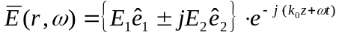 [V/m] (2-48)

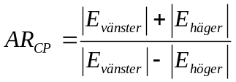 (2-49)

Den imaginära enheten j visar att det elektriska fältet roterar, de två riktningarna brukar betecknas höger- respektive vänsterhands eller med- och moturs polarisation. Det är mycket viktigt att veta varifrån vågen betraktas, ifrån källan eller mottagaren. Genom att ta den inversa Fouriertransformen och studera det elektriska fältet i tidsplanet framträder rotationsriktningarna tydligare.

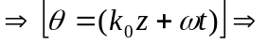

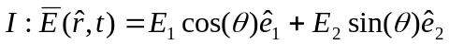 (2-50)
(2-51)

De två fälten I och II utbreder sig bort från källan, längs med z-axeln, och roterar åt motsatta håll. Ifall e₁ och e₂ återigen ersätts med x och y, kommer fält I att först att vara riktad i x-led för att 90⁰ senare vara riktad längs y-axeln, fält II är först riktad i x-led och sedan längs negativa y-axeln. Enligt IEEE [17] definieras elliptisk och cirkulär polarisation;

- Som höger ifall ett infallande fält roterar moturs, eller ifall fältet roterar medurs och betraktas ifrån källan. Fall I.

- Som vänsterhands ifall fältet infaller mot betraktaren och roterar medurs, eller ifall fältet roterar moturs och betraktas ifrån sändaren (rör sig bort ifrån betraktaren). Fall II.

Elliptisk polarisation mynnar ut i två specialfall, det ena sammanfaller med att ellipsens båda halvaxlar blir lika långa och polarisationen blir då cirkulär. Den andra är då två stycken cirkulärt polariserade vågor med lika stor amplitud men med motsatt rotationsriktning superpositioneras till en vektor som endast rör sig i en dimension. Det kallas för linjär polarisation.

Polarisationstillstånds diagram

En mycket användbar beskrivning av polarisation och skillnaden mellan olika polarisationer ger visarkvoten R [18], som är definierad som kvoten mellan det elektriska fältets y och x-komponent.

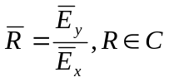 (2-52)

R är en komplex storhet som beskriver ett plan, kallat för det komplexa R-planet. Det kan användas visuellt i stil med Smith-diagrammet. Några exempel för att förtydliga hur det fungerar;

Tabell 1 – Några exempel på var olika polarisationer hamnar i R-planet.
Linjär vertikal polarisation E_{y} = 1, E_{x} = 0 => R = ∞
Linjär horisontal polarisation E_{y} = 0, E_{x} = 1 => R = 0
Linjär 45⁰ (225⁰) polarisation E_{y} = 1/√2, E_{x} = 1/√2 => R = 1
Linjär -45⁰ (135⁰) polarisation E_{y} = -1/√2, E_{x} = 1/√2 => R = -1
Cirkulär vänsterhands polarisation E_{y} = -j/√2, E_{x} = 1/√2 => R = -j
Cirkulär högerhands polarisation E_{y} = j/√2, E_{x} = 1/√2 => R = j
Elliptisk högerhands polarisation E_{y} = 1 - j, E_{x} = -j => R = j + 1
Elliptisk vänsterhands polarisation E_{y} = 1 - j, E_{x} = j => R = -j - 1

Alltså gäller att ifall R hamnar på den reella axeln är polarisationen linjär, är den ±j motsvarar det cirkulär polarisation. Negativ imaginärdel innebär vänsterhandsrotation medan positiv imaginärdel ger högerhandsrotation. Notera att det här gäller tidsberoendet (e^{-jωt}).

Polarisationen kan också beskrivas med Poincarésfären [9], där polarisationstillståndet beskrivs av en punkts latitud och longitud på en sfär.

Polarisationsförluster

Polarisationen spelar stor roll för antenner som skall omvandla frigående vågor till bundna vågor. Eftersom dessa måste vara gjorda på ett sådant sätt att de kan följa variationerna på det inkommande fältet. Varje form av missanpassning mellan det inkommande fältets och antennens egen polarisation är i realiteten en effektförlust. En antenns polarisation kan beskrivas av en normerad vektor, ρ. Den inkommande vågens polarisation beskrivs av ρ₁ och den mottagande antennens polarisation av ρ₂. Eftersom effekten är proportionell mot det elektriska fältet i kvadrat tas skalärprodukten mellan vektorerna i kvadrat för att få polarisationsförlustfaktorn, PLF [5].

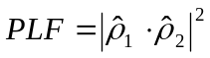 (2-53)

Perfekt överensstämmelse mellan polarisationerna ger PLF = 1 men det finns fall då PLF kan går ned mot 0.

Polarisation innehar ortogonalitet

Polarisation erbjuder på samma sätt som cosinus- och sinusvågor ortogonalitet. Två polarisationer är ortogonala gentemot varandra ifall deras ömsesidiga PLF är lika med 0. Exempel på detta är när en högerhands cirkulärt polariserad antenn används för att ta emot en vänsterhands cirkulärt polariserad våg. Tänk nämligen på att både betraktelsepunkten och vridningen bestämmer den relativa rotationsriktningen. Antennens polarisation bestäms av ρ₁ och vågens av ρ₂.

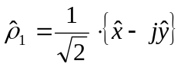
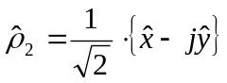
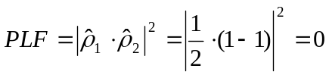

Även två linjära polarisationer som är åtskilda 90⁰ är ortogonala. I detta exempel är det infallande elektriska fältet polariserat horisontellt (x) medan antennen har vertikal polarisation (y).
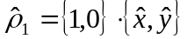
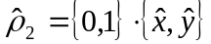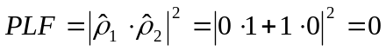

Korspolarisation

För en specifik polarisation kallas den tillhörande ortogonala polarisationen för korspolarisation, för antenner är skillnaden mellan hur stor del av effekten som finns i dessa två ett viktigt mått på hur bra antennen är. Kvoten kallas för korspolarisationsnivå, XPL, och anges i dB. Den önskade polarisation kallas co–polarisation.

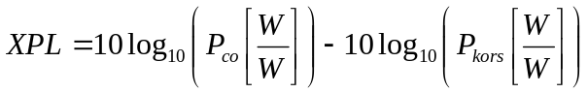 [dB] (2-54)

2.2.2 Superpositionsprincipen

För vektorfält, dit tidsharmoniska elektromagnetiska fält hör, gäller att två eller flera fält som utbreder sig under samma tid och på samma plats summeras som vektorer (amplitud och fas). För fält som har rumsberoendet (x, y, z) summeras således x, y respektive z-komponenten av vartdera fältet var för sig. Det leder till begreppet interferens, som anger hur vektorfälten påverkar varandra. När summan av två eller fler fält är större än något utav fälten för sig självt kallas detta konstruktiv interferens. Det omvända kallas för destruktiv interferens.

Linjär polarisation är resultatet av superpositionen av två ortogonalt cirkulärt polariserade vågor med lika stor amplitud. Riktningen på polarisationsvektorn i visardiagrammet bestäms av fasförhållandet mellan de två ortogonala cirkulärt polariserade vågorna. Alltså borde det gå att sända och mottaga godtycklig linjär polarisation, endast genom att kontrollera fasförhållandet mellan två cirkulärt polariserade vågor. Superpositionen av två elliptisk polariserade vågor med ett harmonisk tidsberoende på formen e^{-jωt}.

Högerhands elliptisk polarisation, (HHEP): 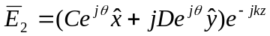 (2-55)

Vänsterhands elliptisk polarisation, (VHEP): 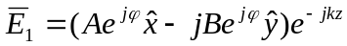 (2-56)

Superposition: (2-57)

Ifall A = B = C = D = E₀/2 kan följande förenkling genomföras vilket resulterar i en linjär polarisation vars riktning är exakt halva fasskillnaden mellan de elektriska fälten.

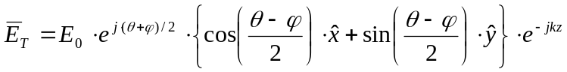 (2-58)

Och ifall fasförhållandet är noll kommer polarisationen att vara horisontell
(cos(0) = 1 medan sin(0) = 0).

Superpositionen av två cirkulärt polariserade vågor kommer att degraderas av att de två olika vågornas polarisation är mer eller mindre elliptisk, AR är då större än 1. Resultatet blir då en våg som själv är elliptisk.

2.3 Potentiell realisering

Två sätt att generera fasskifte mellan två ortogonala cirkulärt polariserade vågor är att använda ett gyrotropt material där fasen styrs av ett magnetfält och att använda en antenn med dual cirkulär polarisation vars två portsignaler kan fasvridas.

2.3.1 Ferrimagnetiskt material

Inuti ett gyrotropt material finns det två tillåtna moder. De två moderna är cirkulärt polariserade men med olika rotationsriktning. Moderna har separata fashastigheter som för gyromagnetiska material bestäms av ett yttre magnetfält. Eftersom fashastigheten kan ses som en fas, kan således fasförhållandet mellan de två vågorna förändras genom att öka eller minska styrkan på det yttre magnetfältet. Ifall de två moderna har likvärdiga amplituder blir deras resulterande fält linjärt polariserat.

Ferrimagneter är anisotropa material som används till mikrovågsapplikationer. De mest använda ferrimagnetiska komponenterna är yttriumjärnmineral och metallegeringar som till exempel innehåller aluminium, kobolt, mangan och nickel [19]. Ferrimagneter har hög resistivitet och betydelsefull anisotropi vid mikrovågs frekvenser.

Gyromagnetism

En källa långt borta alstrar ett elektriskt fält som är horisontalt polariserat och som utbreder sig längs med z-axeln. En ferrimagnet mot vilken vågen infaller kommer att reflektera en del av vågen och den kommer att utbreda sig i negativt z - axel, e^{jk0z}. Resterande del av vågen transmitteras in i den antaget förlustfria ferrimagneten, J_{s} = 0, och kommer att delas upp i två cirkulärt polariserade moder T₊ och T₋. Den infallande vågen har tidsberoendet e^{jωt} och utbreder sig i positiv z-axel, e^{-jk0z}.

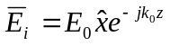 (2-59)
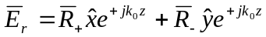 (2-60)
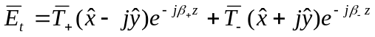 (2-61)

Samtidigt som källan alstrar ett elektriskfält E alstras också ett magnetfält H som utbreder sig, reflekteras och transmitteras i samma riktning som det elektriska fältet men som är 90⁰ fasförskjuten i rummet jämfört med det elektriska fältet.

Relationen mellan den magnetiska flödestätheten och det magnetiska fältet i materialet är;

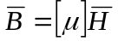 (2-62)

[μ] är permeabilitetsdyaden för det ferrimagnetiska materialet om bias magnetfältet är riktad i z-axeln och ges av [34];

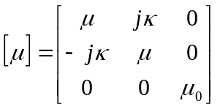 (2-63)
Material av denna form kallas för gyrotropa material. Elementen i permeabilitetsdyaden ges av [33];

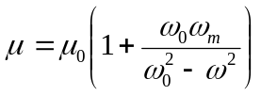 (2-64)
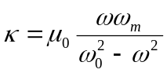 (2-65)

En lösning av Maxwells ekvationer inuti materialet ger två egenvärden [19];

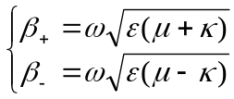 (2-66 & 2-67)
ω₀ är Larmorfrekvensen, μ₀ är permeabiliteten för vakuum, γ₀ är gyrotropisk ratio (C/Kg) och H₀ är det yttre pålagda magnetfältet,

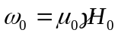 (2-68)
Mättnadsfrekvensen bestäms av materialet och beror på M_{s} som är materialets mättnadsmagnetisering (300-5000)/4π gauss,

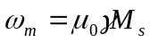 (2-69)

2.3.2 Dualt cirkulärt polariserad antenn

Elektromagnetiska vågor skapas utav antenner, alltså behövs det antingen två antenner som sänder varsin cirkulär polarisation eller måste antennen vara i stånd till att sända dual cirkulär polarisation. Det finns en rad olika antenner med den förmågan. Montisci et. al. visar i [26] hur två sneda aperturer i en rektangulär vågledare kan generera båda sorters cirkulär polarisation beroende från vilket håll den matande vågen kommer ifrån. Kraus visar i sin bok [9] hur det går till att med hjälp av helixantenner i den axiala moden skapa linjär polarisation som superpositionen mellan de två helixantennernas fält vilka har olika rotationsriktningar.

Mikrostripantenner har en förmåga att excitera ortogonala moder och därför används de flitigt till dualpolarisation. Dual linjär polarisation genereras antingen med aperturmatning för båda polarisationerna eller genom en kombination av olika matningstekniker. Till exempel kan den horisontala polarisationen matas med en apertur och den vertikala polarisationen genom koplan mikrostripmatning [24]. Aperturen kan placeras centrerat eller i ytterkanterna under patchen. De centrerade utskärningarna kan göras större vilket ger näst intill egenresonans för aperturen. Bandbredden ökar, men samtidigt ökar bakåtstrålningen och isolationen mellan portarna minskar. Den vanligaste typen av centrerade aperturer har formen av ett kors med fyra armar, där armar som ligger i linje matas med två mikrostripar som ligger symmetrisk och som matas balanserat. Det ger två linjära polarisationer som är ortogonala mot varandra och som har stor XPL. Mikrostriparna kan placeras både under och över jordplanet med likvärdiga egenskaper [23].

Cirkulär polarisation från mikrostripantenner genereras på olika vis beroende på ifall en eller två matningspunkter används, vilket är detsamma som asymmetrisk matning eller en dualt linjärt polariserad antenn vars vertikala och horisontella polarisation fasförskjuts 90⁰ och kopplas samman med en effektsamlare/-fördelare [22]. Rotationsriktningen på polarisationen bestäms av vilken av de två portarnas matningssignal som fasförskjuts 90⁰, vilket öppnar vägen för att skapa en antenn med dual cirkulär polarisation. En sådan antenn möjliggör en realisering av superpositionsidén för att skapa en linjär polarisation vars orientering beror på fasförhållandet mellan de två cirkulärt polariserade vågorna.

Antennfunktion

Den aperturmatade antennen med korsformad utskärning skulle fungera som följer om den användes till en dual cirkulärt polariserad antenn som genom superposition ger en linjär våg.
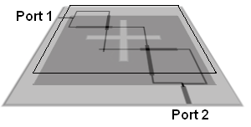
Figur 7 – En typisk korsformad aperturmatad patch antenn med dual cirkulär polarisation.

Antennens insignal delas upp i två signaler A och B med hälften av ursprungseffekten var, de två signalerna fasvrids godtyckligt av diskreta kontrollerbara fasvridare med vinklarna φ respektive θ. A(φ) och B(θ) matar antennens två portar där de återigen delas upp av en 3 dB effektfördelare. Signalen A matar vänster och övre arm med vänster arm 90⁰ förskjuten, medan signalen B matar den nedersta och den högra armen med 90⁰ förskjutning på den nedre armen. Signal A matar port 1 och signal B matar port 2 i Figur 7. Signal A genererar en vänsterhands cirkulär polarisation och signal B en högerhands cirkulär polarisation. Tillsammans ger fälten som de två portarna exciterar upphov till linjär polarisation. Eftersom de ligger 90⁰ fasvridna från början är grundpolarisationen 45⁰, se teori delen superposition av cirkulär polarisation.

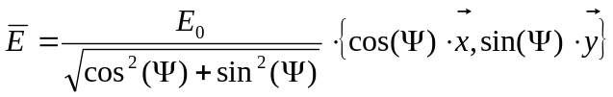 med 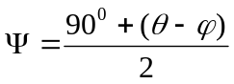
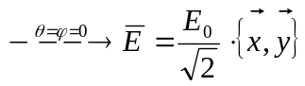 (2-70)
Vinkeln Ψ bestämmer vilken orientering den linjära polarisationen har. För att ge en intuitiv förståelse av hur det går till att generera vertikal polarisation, skall signalen B fasvridas med 90⁰, vilket motsvarar att den övre och den undre armens matning är i motfas (180⁰), samtidigt är den vänstra och den högra armen i fas. Antennen fungerar då som vilken vertikalt polariserad aperturmatad antenn som helst, eftersom det är den korta sidan på en apertur som strålar och inte den långa som fallet är för en dipol. Det som sagts här gäller då antennen används som sändare. För att förstå vilket inbördes fasförhållande det skall vara mellan portarna då antennen tar emot signaler är en bra liknelse en ordinär vattenkran. Fasen som först vreds åt den ena hållet skall nu vridas tillbaka. För antennen som mottagare gäller då;

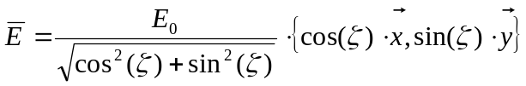 med 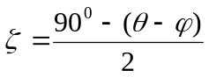
(2-71)

En alternativ förklaring är att vänster- och högerhands cirkulär polarisation roterar åt motsatt håll beroende på åt vilket håll de utbreder sig. Därför blir fasändringen omvänd.

Matningskrets

Eftersom antennens två portar skall matas med varsin effekthälft av samma signal måste en krets både dela signalen och generera det fasskifte som behövs mellan de två signalerna. Eftersom det är själva skillnaden i fas mellan de båda som ger polarisationsändring kan kretsen göras differentiell. Eftersom polarisationen vrids med halva den vinkel som utgör fasskillnaden mellan port A och port B behövs 0 – 360⁰. Istället för att låta endast den ena porten vridas kan en 180⁰ 3 dB – hybrid användas för att dela insignalen i två delar samt införa 180⁰ fasskillnad initialt. Genom att använda två fasvridare med 0 – 180⁰ och låta den ena starta på 180⁰ för att sedan minskas och den andra som redan har 180⁰ fasskifte starta på 0⁰ för att sedan öka. Sedan minskas den ena medan den andra ökas, på detta sätt fås ett totalt fasskifte på 0 – 360⁰.

Jämförelse med cirkulärt polariserad antenn

Målet med antennen är att fungera bättre för samtliga linjära polarisationer än vad som är fallet då en cirkulärt polariserad antenn används. En sådan antenn förlorar 3 dB av effekten oavsett vilken linjär polarisation som den tar emot. Det motsvarar hälften av effekten. Polarisationsförlustfaktorn (PLF) bestämmer hur stor del av effekten som förloras. En godtycklig överföring mellan en linjär och en cirkulär polarisation ger alltid PFL -3 dB.
Linjär polarisation: 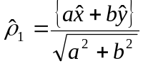
Cirkulär polarisation: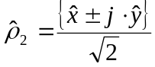
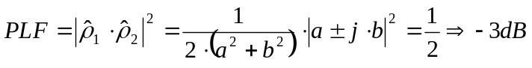

Jämförelse med dipol som roteras med en motor

Det skulle vara möjligt att fästa en dipolantenn på en roterande motor som sedan styrs elektroniskt, men vridning av polarisation kan göras betydligt snabbare ifall elektroniska fasvridare används. Antennen kommer att påverkas utav motorns elektromagnetiska egenskaper. Dessutom sparas utrymme och effektförbrukning. Tekniken är relativt kostsam, vilket delvis beror på slitage och en sådan konstruktion är känslig för mekaniska stötar.

Antenneffektivitet

Antennen skall klassificeras med avseende på strålning och på spridningsmatrisen. För även om metoden att superpositionera två cirkulärt polariserade vågor ideellt sett är förlustfri, finns det ett flertal saker som påverkar prestandan i negativ bemärkelse. De beror på antennen och på dess impedansanpassning;

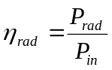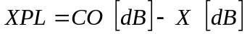

Antennens strålningseffektivitet, η_{rad}, beror på dielektriska förluster och på metallers ändliga konduktivitet, XPL beror på AR₁ och AR₂ samt på antennen i sig. Impedansen styr reflektionskoefficienten och kopplingen mellan högerhandsporten och vänsterhandsporten, S₁₁ = Γ och S₂₁ = S₁₂. Genom att uttrycka dessa parametrar i procentuell effektförlust fås en total effektivitet.

(2-72)

Vid en jämförelse med en cirkulärt polariserad antenn utesluts η_{rad} eftersom jämförelsen görs med en cirkulärt polariserad antenn med motsvarande antenneffektivitet som den undersökta antennen.

3 Design & Metod

3.1 Reflektion och transmission mot en oändlig ferrimagnetisk platta

I en oändligt lång ferrimagnetisk platta finns en gränsyta vid z = 0. En del av den infallande vågen (E_{i}) reflekteras (E_{r}) men en del (E_{t}) transmitteras in i det ferrimagnetiska materialet. Det förutsetts att den infallande plana vågen infaller vinkelrätt, har tidsberoendet e^{jωt} och att det ferrimagnetiska materialet är förlustfritt, se . Med hjälp av Maxwells ekvationer och randvillkoren vid z = 0 (gränsytan mellan de två medierna), fås fyra ekvationer med fyra obekanta parametrar, se Appendix A1.

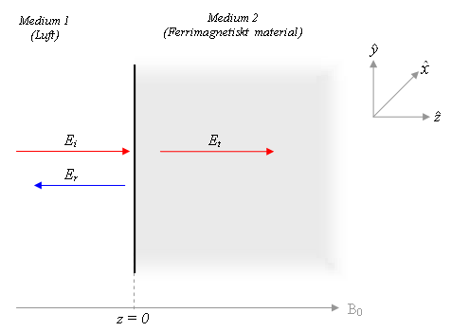

Figur 8 – Reflektion av en vinkelrätt infallande plan våg mot en oändlig ferrimagnetisk platta.

Ekvationerna i matris form;

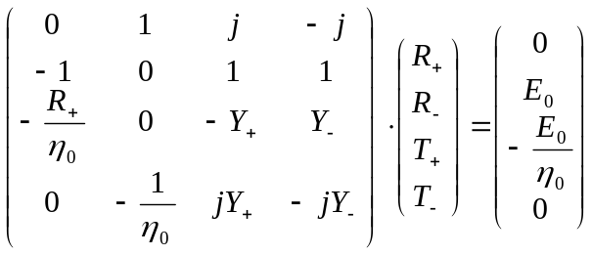

där η₀ = ωμ₀ och Y± =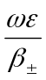;
Med Gauss elimination beräknas de fyra obekanta och de två transmissions- koefficienterna för den högerhands respektive vänsterhands roterande cirkulärt polariserade moden;

- 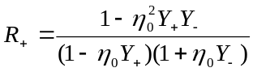

- 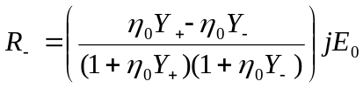

- 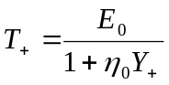
- 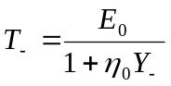

Det är nu möjligt att undersöka om förhållandet mellan fashastigheten på dessa två moder kan vrida orienteringen på den linjära polarisationen och ifall amplituderna är nära nog desamma. R₊ och R₋ bestämmer hur stor del av den infallande vågen som reflekteras och T₊ och T₋ hur stor del som transmitteras. Även reflektion och transmission mot en ändlig ferrimagnetisk platta undersöktes med ett liknande angreppssätt, se Appendix A2.

3.2 Antenn

På antennen finns flertalet krav, vilka är mer eller mindre stränga.

3.2.1 Specifikation

Strålningsdiagram | Hemisfäriskt
Utseende/form | Låg profil
Frekvensområde | MICS @ 402 – 405 MHz
Gain i dBi | > 0 dBi
Polarisation | 0 – 180⁰
Korspolarisation XPL | > 9 dB
Reflektion S₁₁ | < -10 dB
Port isolation S₂₁/S₁₂ | < -10 dB
Total effektivitet η_{TOT} | > 70 % (utan η_{RAD})
Maximal uteffekt | > 10 mW (10 dBm)
Brusfaktor mottagare | < 3 dB
Front-to-back ratio | >15 dB

3.2.2 Val av antenntyp

Redan antennens önskade form låter antyda att en mikrostripantenn förmodligen är att föredra framför någon annan större och skrymmande antenntyp. Valet stod därför mellan olika typer av dualpolariserade aperturmatade mikrostripantenner. Eftersom matningspunkterna grupperas efter den polarisation de ger och skall kopplas samman en från var grupp ansågs den korsformade aperturen med substrat både under och över jordplanet passa bäst. Eftersom detta inte medför någon risk att ledningarna överlappar varandra. Konstruktionsmässigt innebär de två hålen som krävs för att sammanbinda mikrostriparna på de två lagren inte någon svårighet. Eftersom aperturen i sig är en resonant struktur får den inte vara allt för stor, eftersom antennens bakåtstrålning då blir för stor. Om detta är fallet kommer bakåtstrålningen att reflekteras tillbaka och förstöra strålningen framåt.

3.2.3 Designverktyg

Eftersom en design av en mikrostripantenn innefattar väldigt många parametrar som inte bara kopplar till varandra utan även är svåra att ange approximativt, designas de oftast med hjälp av avancerade datorprogram. Program av denna kaliber är i regel väldigt dyra, därför valdes ett program som fanns tillgängligt på institutionen. I Advanced Design System från Agilent Technologies [28] ingår en momentmetodlösare i vad som kallas för Momentum. Mikrostripantenner är resonanta strukturer och i stort sett plana, varför momentmetoden passar bra för att lösa strömfördelningen i antennen. Den kända strömmen ger sedan strålningskarakteristiken. I denna programfamilj ingår även ett bra verktyg att skissera och lösa schematiska kretsar, samt att simulera S-parametrar.

Momentum har kapacitet att simulera och presentera massor av data på antenner och mikrovågskretsar vilka underlättar designen. Förutom S – parametrarna kan strålningsdiagrammen och strömfördelningen med lätthet undersökas. Det är även lätt att ändra på typen av excitationen, vilket ger en möjlighet att studera hur en antenns beteende förändrar sig med olika matningstyper.

3.2.4 Antennen

Som grund användes antenntypen som Sanford och Tengs har visat är kapabel till dual cirkulär polarisation [23]. Målet med den första simuleringen var att verifiera idén. En antenn vars initiala dimensioner bestämdes av approximativa formler simulerades också, men ledde ingen vart. Den aperturmatade patchantennen är en flerlagers struktur. Längst ner finns ett mikrostriplager som används till matning, mikrostripen ligger under ett dielektriskt substrat som på ovansidan har ett jordlager med en centrerad korsformad utskärning, aperturen. På detta jordlager vilar ett med de underliggande identiskt dielektriskt substrat som har mikrostripar på ovansidan. Mellan detta och en metallskiva (patchen) finns det luft, i verkligheten krävs det platsskruvar men i simuleringarna behövs det inga bärande bitar.
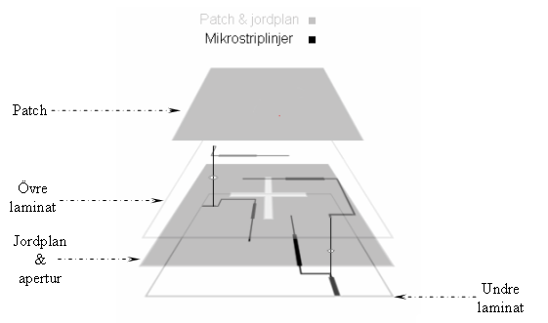
Figur 9 – Att en aperturmatad mikrostripantenn består av flera lager framgår tydligt.

Designmetod

Designen utgjordes till största delen av Momentum simuleringar, vars resultat användes till att studera strålningskarakteristik, S – parametrar och strömfördelning. I programmet är det möjligt att excitera portar med olika signalstyrkor och fas, vilket passade synnerligen bra. De första simuleringarna hade som enda uppgift att styrka genomförbarheten. Efterföljande design byggde mycket på iterationer, iakttagelser, skalningar och en ständigt närvarande specifikation.

En antenndesign börjar med att skapa en resonant struktur, vilket enkelt ses i ett Smith diagram där en resonans representeras utav en loop då frekvensen sveps. Resonansen är den punkt som är närmast mitten, eller där den imaginära delen är noll. Vid frekvenser runt resonansen är antennens strålning intressant. Är polarisationen linjär eller cirkulär, av vilken kvalitet och med vilken effektivitet strålar antennen?
Antennen simulerades i ursprungsläget alltid med fyra portar för att lättare kunna kombinera olika excitationer. Ifall resonansen uppkom vid fel frekvens ändrades dimensionerna på antennen tills dess rätt resonansfrekvens nåddes. Det som påverkade mest på detta var sidstorleken på den kvadratiska patchen och tjockleken på luftlagret, samt aperturens storlek, form och symmetri. Rätt resonansfrekvens och en god strålning föregick sedan impedansanpassning.

Porttyper i Momentum

I Momentum finns möjligheten att välja porttyp. De viktigaste är gemensam mod och singelmod. Ifall gemensam mod - portar används på antennen fås en antenn med dual linjär polarisation, eftersom matningen då blir både balanserad och symmetrisk, av mycket hög kvalitet.

Impedansanpassningen

Antennen simulerades först med fyra portar och dessa fick sedan utgöra grunden vid anpassningen till Z_{IN} för var och en av portarna. På grund av symmetri hade portarna i samma lager liknande ingångs impedanser. Efter att antennens fyra portar slagits ihop till två gjordes ytterligare impedansanpassningar. För antennen ifråga används en öppen stub i slutet av matningslinjerna för att anpassa till de reaktanser som finns i antennens inimpedans. Längden och bredden på den stub-linjen ändras tills dess en godtagbar anpassning nåtts. I nästa steg anpassas den reella delen, något som gjordes med kvartsvågstransformatorer. I vissa fall användes också en bit extra mikrostriplinje för att komma åt en reell inimpedans.

Metod

Sammantaget simulerades tre antenntyper; Λ, Σ och Π i följd, där den ena växte fram ur den andra. Ett stort antal små eller stora förändringar studerades också men ingen av dem ledde till någon klar förbättring än de som presenteras här. Det företogs två skalningar i antenndesignen, en med avseende på resonansfrekvens och en med avseende på det dielektriska substratets tjocklek och relativa permittivitetsfunktion. Den tredje antenntypen, Π, blev till slut upphovet till den implementerade antennen.

Skalning

Samtliga antenndimensioner kan skalas som kvoten mellan den nya och den gamla våglängden ifall en annan resonansfrekvens önskas. Det är väldigt rättframt och leder till ett bra resultat att gå vidare med. Skall istället ett substrat med en annan tjocklek och dielektrisk konstant användas är det framförallt mikrostriparnas bredd som förändras för att passa till den impedans som är önskvärd ur en matningssynpunkt. I klartext skall den karakteristiska impedansen vara korrekt. Samtidigt förändras kopplingsimpedansen mellan mikrostriplinje och apertur då dessas bredd förändras [31], varför impedansanpassningen måste göras ånyo.

Antenntyp Λ

För att snabbast möjligt kontrollera ifall idén var realiserbar, användes en antenn som hade dual cirkulär polarisation vid en högre frekvens [28]. I stort sett samma dimensioner som den antennen simulerades, skillnaderna berodde på att vissa uppgifter saknades. Efter en del iterativa förändringar var antennen resonant vid 1.3 GHz. Antennen uppvisade ett beteende som stämde mycket väl överens med det förutspådda, med godtagbar cirkulär polarisation för de två portarna vilka kunde superpositioneras till en valfri linjär polarisation. Resonansfrekvensen sänktes därefter till 402 – 405 MHz och då antennen fram tills nu hade simulerats med fyra singelportar infördes 90⁰ fasvridning genom en extra bit kvartsvåg till två av portarna. De ortogonala portarna kopplades samman två och två i syfte att generera de två händerna av cirkulär polarisation. Två effektfördelare slog samman portarna, här användes en 50 – 100 Ω effektfördelare. Antennens korsformade utskärning var dock i det närmaste resonant. Det ledde till väldigt dålig F/B. En kvartsvågsreflektor löste det problemet men antennen blev då alldeles för otymplig och uppfyllde inte den utseendemässiga specifikationen.

Antenntyp Σ

Jämfört med antenn Λ förminskades aperturstorleken för att höja dess resonansfrekvens. Det tar bort den stora bakåtstrålningen. Patchen förstorades för att sänka dess resonansfrekvens. Reflektionen, S₁₁, i Smithdiagramet gavs snabbt en uppfattning om vid vilken frekvens strukturen var resonant, tack vare den omisstjänliga böjen. Då antennens apertur- och skivdimensioner gav låg bakåtstrålning vid rätt frekvensområde fattades bara den viktiga impedansanpassningen. Måhända det svåraste vid denna design och för antenndesign i allmänhet. De fyra portarna som antennen initialt simulerades med kopplar till varandra. Särskilt stor koppling är det mellan de portarna som kopplar till samma del (höger och vänster arm, övre och undre arm) av den korsformade aperturen. Samtidigt som störst anpassning till strålningsimpedansen söks skall dessa kopplingar hållas nere. För att slå samman portarna användes dels samma metod som för antenntyp Λ men även Wilkinson effektfördelare. 2-ports simuleringar visade att kopplingen mellan portarna förstörde brukbarheten av Wilkinson och att 50 – 100 Ω:s kopplingarna gav större frihet, eftersom dess funktion kan påverkas enkelt genom att ändra bredden på mikrostriperna. Den slutliga antennen hade godtagbar prestanda, men var tvungen att förkastas då den hade orimligt tjocka substrat som i den mån de var tillgängliga från tillverkare betingade ett allt för högt pris.

Antenntyp Π

Istället för antenntypen Σ användes ett fiberglas (FR4) som substrat för denna antenntyp. Substratet är 1.55 mm tjockt men har stor förlusttangent och därför en varierande ε_{r} [30]. Fram till sammankopplingen hade denna antenn mycket bra strålningsegenskaper och impedansanpassning till 100 Ω. Tack vare den dåliga isoleringen var det svårt att koppla samman portarna två och två utan att både strålning och reflektion blev dåliga. En del ändringar gjordes, och genom att införa en asymmetri gällande kopplingen till aperturen skapades en väldigt bra anpassning till 50 Ω för båda portarna men strålningen blev lidande. Den här antennen utgjorde sedan grunden för den experimentella implementation.

3.2.5 Mer realistisk simulation

För att undersöka närmare hur antennen skulle påverkas vid konstruktionen gjordes simuleringar med hänsyn till verkligheten. I simuleringarna togs det hänsyn till

- Dielektriska förluster i substraten
- Luftlager mellan substraten
- Ändlig tjocklek och konduktivitet för metall lagren
- Ändligt jordplan
- Variationer på ε_{r}

I den mån deras påverkan på resultatet var för stor, gjordes små ändringar på antennparametrar. Tyvärr kunde inte Momentum generera fjärrfält då ett ändligt jordplan simulerades utan bara S-parametrarna. Vilket var synd då det ändliga jordplanet har stor påverkan på just strålningen [6].

I [14] ges en formel för hur det går att bestämma vilken relativ dielektrisk konstant som FR4 har vid 402 – 405 MHz, ifall ε_{r}(0) och f₀ är kända. De brukar uppges av tillverkaren. Realdelen av nedanstående är den nya relativa dielektricitetskonstanten medan imaginärdelen endast är förlusttangenten.

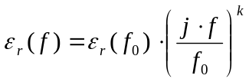 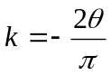 (3-1)

3.2.6 Momentum

Momentum är program som använder MoM metoden vid beräkningar och simuleringar av plana ledande strukturer, till exempel olika typer av kretskort och antenner. Ledarna kan befinna sig i den fria rymden eller vara placerade på ett jordat substrat (dielektrikum). Momentum beräknar strömfördelningen i frekvensplanet på ledarna utgående från exciterande spänningskällor och närfält och fjärrfält kan beräknas.

Impedanselement får fungera som modeller för diskreta komponenter som resistanser, induktanser och kondensatorer och kan placeras på godtyckliga ställen på den ledande strukturen. Strukturen definieras genom att den ritas direkt på skärmen med hjälp av musen. Resultatet kan visualisera beräknade storheter på flera olika sätt, till exempel som strålningsdiagram.

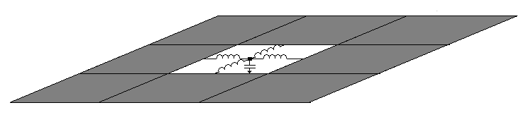
Figur 10: Fysikaliska tolkningen av en ekvivalent nät modell för moment metodens lösning i Momentum.

Varje cell har en kondensator kopplad till en jordreferens och kopplas till närliggande celler med induktanser. Alla kondensatorer och induktanser är komplexa och frekvensberoende. Varje cell har en basfunktion och cellernas elektriska och magnetiska fält ersätts med ovanstående element [28].

3.3 Kretsdesign

3.3.1 Funktion

Kretsen huvudfunktion är att fungera som en bro mellan antennen och de signaler som skall skickas som radiovågor. Den vrider fasen på antennens två portar med hjälp av en styrsignal. Signalen som kommer in till kretsen delas på två delar och fasen på en av delarna skall vridas 180⁰ av effektfördelaren. Signalens två delar vrids med 0 – 180⁰ och fasvridningen styrs av en kontrollsignal. Kretsen används både till mottagning och till sändning av signaler.

3.3.2 Schematisk bild av kretsen

Vid kretsdesign måste det tas hänsyn till att kretsen både tar signalen från antennen (mottagen signal) samt överför signalen till antennen (singlen som sänds).

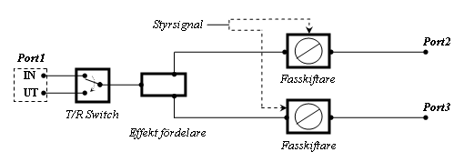
Figur 11 – Schematisk skiss av matningskretsen.
Effekten i Port 1:s insignal delas upp i två delar, till Port 2 och Port 3 med en effektfördelare. Effektfördelaren skiftar 180⁰ på signalen till Port 2 medan den andra signalen till Port 3 är oförändrad. På båda signalerna kopplas fasskiftare. Varje fasskiftare har möjlighet att vrida fasen mellan 0⁰-180⁰. Eventuell fas-obalans som kan uppstå vid 180⁰- Hybriden kan kompenseras med fasskiftarna. T/R switchen skiftar mellan mottagning och sändning, det vill säga då antennen tar emot signaler (IN) och sänder (UT), Figur 11.

3.3.3 Krav

Eftersom fasvridningen är kritisk för denna antenn och effekten från antennens två portar skall adderas måste komponenterna som skall utföra detta ha små förluster och reflektioner. Annars kommer den totala effektiviteten för hela systemet, med kretsen och antennen tillsammans, att bli för låg. Vare sig antennen eller kretsen specificeras först, kommer det snart att tydliggöras just hur kritiskt detta steg är. Enklast görs reflektion och förluster om till procentuella minskningar av effekten som antingen skall sändas ut genom systemet eller som tas emot från en inkommande signal. Alla obalanser inuti kretsen gör dessutom att antennens förmåga degraderas, eftersom skilda amplituder på portarna gör att den resulterande polarisationen blir mer elliptiskt.

Obalans i amplitud vid effektfördelaren behöver vara liten, eftersom detta till viss del förstör antennens funktion. Eventuell fas-obalans vid effektfördelare kan kalibreras bort med hjälp av fasskiftarna, därför är det av mindre vikt. Det önskas att kretsen realiseras av mikrostriper och integreras med antennen. Kontakten mellan krets/antenn och sändaren/mottagare ska vara av typen SMA. Kretsens arbetsområde i frekvens är
402 – 405 MHz.

Förlust- och reflektionsspecifikation

Del av överförd effekt som dämpas:

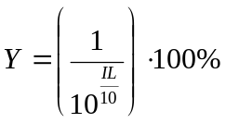

Del av överförd effekt som reflekteras på Port 1:

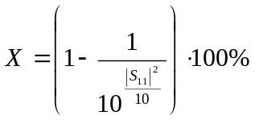

Total effekt som försvinner:

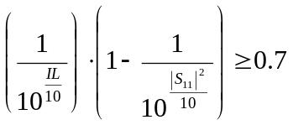 ; 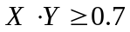

Tabell 2 – Ett exempel där dämpning och reflektion bestäms av den totala effektförlusten som är 70 %. För hela systemet är då förlusten mindre än den maximal specificerade.
Dämpningen (IL) | 1.2 dB
Reflektion i Port 1 (S₁₁) | -11.1 dB
VSWR | 1.198
Andel av effekten som överförs | 70%

Kretsens brusfaktor är specificerad till 3 dB. Är således kravet på effektförlust uppfyllt är även kravet på brusfiguren säkerställt.

3.3.4 Möjliga komponenter

Effektfördelare/kombinerare

Det finns många typer av effektfördelare som kan användas vid en konstruktion av kretsen. Wilkinsons Power Divider är en av dem. 180⁰ – hybrid är mer önskvärd än Wilkinsons Power Divider därför att den vrider fasen 180⁰ på en utav de två utsignalerna, varför 0 – 360⁰ fasskiftare ej behövs.

Fasskiftare

Möjliga fasskiftare vid kretskonstruktion ska vrida fasen 0 – 180⁰ och har låg dämpning samt ska täcka frekvensområdet 402 – 405 MHz. En variabel reaktans reflektion fasskiftare som använder en varactor som variabel reaktans kunde tänkas användas men nackdelen är att den inte kan täcka hela området för fasvridningen.

T/R switch

Kravet på T/R switchen är att den måste var snabb att switcha mellan mottagning och sändning och har små förluster.

Kopplingen

Om kretsen ska vara integrerad behövs en koppling med sändaren/mottagaren. Om kretsen inte är integrerad i antennen ska den också kopplas med SMA kopplingen på båda portarna.

3.3.5 Komponenter – förslag och specifikation

Fasskiftare  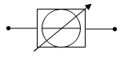 | Modell: “Voltage Controlled Phase Shifter”  Tillverkare: ”Lorch Microwave”, USA.  Vridnings: 0⁰ - 180⁰  Frekvensområde: 300-1000 MHz  Insertion Loss: max 1.6 dB  Bandbredd: 10%  Ingångs effekt: max 7.5 dBm  VSWR: 1.5  Kontakt: SMA

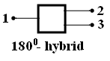 | Modell: “H5124”  Tillverkare: ”Werlatone”, USA.  Vridnings intervall: -180⁰ (Port 2)  -0⁰ (Port 1)  Frekvensområde: 100 - 500 MHz  Insertion Loss: max 1 dB  Isolation: 20 dB  Ingångs effekt: 23 dB  Amplitud obalans: max 0.3 dB  Fas obalans: max 5⁰  VSWR: 1.35  Kontakt: SMA

Alternativt ( Istället för 180⁰ - Hybrid)  Wilkinson Power Divider  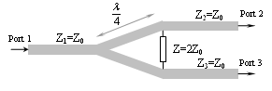 | Dielektrisk konstant ε_{r} = 2.48∙10⁻⁹ F/m  Relativ permeabilitet μ_{r} = 1 H/m  Frekvensområde: 100 - 500 MHz  Dimensioner:  Karakteristisk impedans: 50Ω  Ytmonterad resistans: 100Ω
   | L (mm) | B (mm) | H (mm)
  Z₁ | 1.5 | 14.048 | 3
  Z₂=Z₃ | 2.5 | 14.048 | 3
  λ/4 | 60.175 | 4.6 | 3

T/R switch  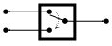 | Modell: “ZSDR4-425”  Tillverkare: ”Mini – Circuits”, USA.  Frekvensområde: 10 - 2500 MHz  Insertion Loss: max 2.5 dB  Isolation: 20 dB  VSWR: max 1.9  Kontakt: SMA

4 Experimentell konstruktion

4.1 Specifikation

Antennen består av ett dielektriskt FR4-laminat med metall på ena sidan och ett FR4-laminat med metall på båda sidor. Mellan patchen och substraten finns ett lager som utgörs av luft och därför behövs något som bär upp metallskivan. Den bärande strukturen får inte påverka på antennens funktion, vilket innebär att strukturen inte får ha några ledande delar. Det är därför lämpligt med en kombination av plastskruvar och plastcylindrar. De ihåliga cylindrarnas längd motsvarar luftlagrets höjd. Eftersom det inte är lämpligt att använda lim med okända elektriska egenskaper passar det bättre att skruva ihop de två laminaten med varandra.

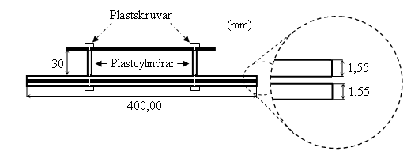
Figur 12 – Visar antennen från sidan och tillhörande dimensioner.
Observera de utmärkta plastcylindrarna.

.

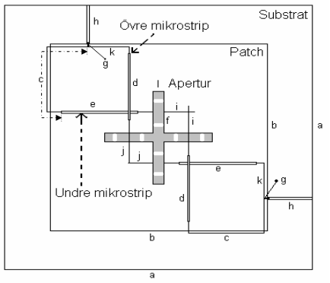
Figur 13– Antennen visad från ovan med samtliga dimensioner utmärkta med parametrar.

Tabell 3 – Dimensioner för den konstruerade antennen.
(mm) | a | b | c | d | e | f | g | h | i | j | k | l
Längd | 400 | 282 | 168,7 | 100 | 100 | 63 | 5 | 56,39 | 40 | 32 | 62,7 | 14
Tjocklek | - | - | 0,61 | 2,7 | 2,95 | - | 0,61 | 2,925 | 0,6 | 0,6 | 0,61 | -

4.2 Mönsterkortstillverkning

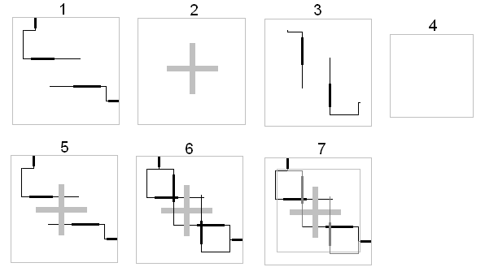
Figur 14 – Nummer 1-3 användes som etsningsmönster, nummer 1 är det undre mikrostriplagret till vilket ett ensidigt laminat användes. Nummer 2 är aperturen som etsades på undersidan av ett dubbelsidigt laminat där ovansidan användes till nummer 3. Nummer 4 är patchen och nummer 5-7 visar hur lager för lager lades på varandra till dess den slutgiltiga antennen fått sin form, nummer 7. Nummer 1-3 är faktiska förminskningar av de mönster som användes vid tillverkningen av antennen.

Den vanligt förekommande tekniken som används vid tillverkningen av mönsterkort, passar alldeles utmärkt för konstruktion av mikrostripantenner. I denna teknik används fotolitografi och etsning. Ett dielektriskt substrat beläggs med en metallfilm, på metallen placeras sedan en fotoresist. Den kan vara antingen positiv eller negativ. Schemat till mikrostripkretsen utgörs av ett mönster som placeras ovanpå resisten i form av en film. Fotoresisten kommer efter kontakt med UV strålning att antingen lösas upp eller bibehållas vid kontakt med etsningsmedlet. Där fotoresisten försvinner kommer etsningsmedlet även att komma åt metallskiktet, oftast koppar, vilket också löses upp. Används positiv fotoresist kommer kopparen att efterlikna mönstret medan negativ resist å sin sida innebär att kopparen under allt utom mönstret blir kvar.

5 Mätningar

Anledningen till varför mätningarna genomförs är att det inte är självklart att den konstruerade antennen fungerar som simuleringarna visat. Det är viktigt att veta vilken parameter som säger mest om graden av avvikelse och funktionalitet. Vidare behövs det kunskap om felkällor och instrument.

Ett mikrovågssystem, som antennen kan sägas vara, faller sig lättast att beskriva i S – parametrar. Sådana mätningar görs med en vektor nätverksanalysator, VNA. Däremot måste specifika antennparametrar mätas på annat sätt och det som skall styrkas är antennens funktionalitet, för vilket korspolarisationsnivån, relativ vinst gentemot en dipol samt F/B anses tillräckligt. Därför användes det två typer av uppställningar och instrument i mätningarna.

5.1 Mätinstrument och komponenter

- Två dipolantenner – Institutionens egna konstruktioner
- Vektor nätverksanalysator – Rohde & Schwarz ZVR
- Signalgenerator – Rohde & Schvarz SMT02
- Spektrum analysator – Hewlett Packard 8591A
- SMA kablar (10 cm, 20 cm, 40 cm, 60 cm, 100 cm och 120 cm) – v ≈ 0,71·c
- Trombon – MicroLab/FXR ST-15N
- 3-dB effektfördelare – Mini Circuits/Splitter ZFSC-2-4
- Antennstativ till dipolantennerna
- En kvadratmeter stor del av ett ekofritt rum. Alltså ett för mikrovågor absorberande material.
- PC 3.5 kalibrerings kit från HP

5.1.1 Testkrets

Diskreta fasvridare med goda egenskaper är både dyra och det tar tid att få dem. För att verifiera antennens funktion behövdes en möjlighet att vrida fasen åtminstone 90⁰, vilket motsvarar 45⁰ vridning av polarisationen. Till detta användes en så kallad trombon som egentligen är en transmissionslinje vars längd kan varieras. Därför används olika kabellängder för att komma åt 0 – 360⁰ fasvridning. Komponenterna i testkretsen måste i sin tur kontrolleras med mätningar och på så sätt valideras. Det är ytterst viktigt för att bekräfta antennfunktionen att det exakta fasförhållandet mellan antenners portar är känt. Dessvärre innebär detta en obalans i amplituden på antennens två portar vilket får som konsekvens att korspolarisationsnivån ökar.

Samtliga komponenter i testkretsen fick sina S-parametrar uppmätta innan mätningarna på antennen genomföras, se Appendix C2.

5.1.2 Referensantenn

Vid mätningar på en antenn som skall testas behövs en mottagar- eller sändarantenn som referens eftersom effektöverföringen mellan de två är intressant. På grund av dess extremt rena linjära polarisation och dess enkelhet är dipolantennen i detta fall att föredra som referensantenn i fjärrfältsmätningarna.

Dipolantennernas reflektion var tvungen att mätas upp med en VNA därför att reflektionen behövdes senare.

För att bestämma antennvinst används den så kallade relativa antennvinsten. I mätuppställningen för fjärrfältet ersätts antennen under test med en referensantenn. Skillnaden i mottagen effekt samt kunskap om referensantennens vinst och samtliga förluster, L, och reflektioner, Γ, i matningen ger den relativ antennvinsten.

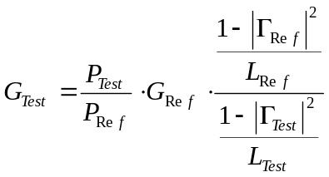 (5-1)

Både förluster och reflektioner är angivna i amplitud.

5.2 S-parameter mätningar på antennen

Det är ganska rättframt att mäta S-parametrar. Det är dock viktigt att komma ihåg att antennen kopplar till omkringliggande föremål genom det reaktiva närfältet. Antennens S-parametrar uppmättes dels som en 2-port och dels sammankopplad tillsammans med effektfördelare vilket gjorde antennen till en 1-port. Omedelbart framför antennen placerades ett absorberande material för att undvika onödiga kopplingar. Dessa mätningar företogs med VNA.

5.3 Fjärrfältsmätningar

Fundamentalt är att antennen de facto är i fjärrfältet. Rayleighs avstånd som anger gränsen mellan Fresnel och Fraunhofer regionerna blir;

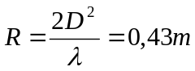

Vid mätning av antennstrålning är det viktigt att minimera inverkan av sådant som påverkar strålningen. Ett av de bästa sätten är att använda ett rum vars väggar absorberar elektromagnetiska vågor, ett så kallat ekofritt rum. Tyvärr gäller deras funktion oftast inte vid några hundratals megahertz. Istället måste mätningarna göras utomhus. En sådan plats måste uppfylla fjärrfältskravet och ha minimala reflexer.

Mätuppställningar

Två stycken dipolantenner användes som referensantenner vid mätningar på fjärrfältet. Dessa antenner hade ursprungligen en ren polarisation. Det gjordes en hel del mätningar inomhus, dessa hade den generella strukturen som visat i Figur 15.

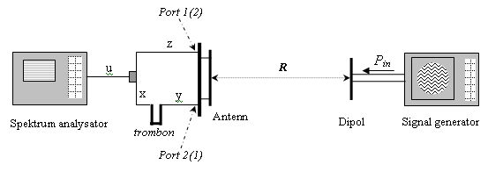
Figur 15 – Den generella mätuppställningen för inomhusmätningar. Numret på respektive port är antingen inuti parentesen eller utanför.
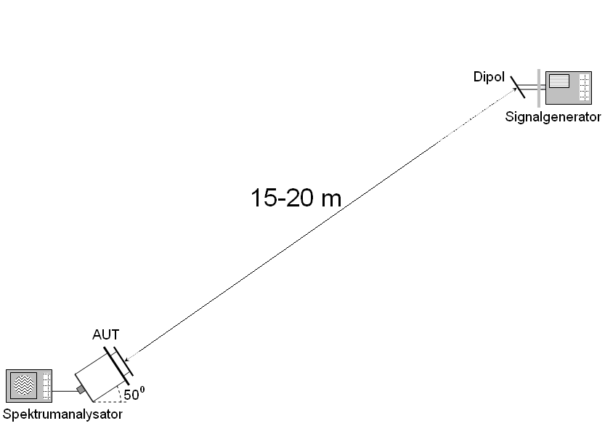

Figur 16 – Den för utomhus gällande mätuppställning. Det är en så kallad slant range.
För utomhusmätningen användes en slant range för att antennens strålning verkligen befann sig i fjärrfältets område. I övrigt användes de samma instrument och kablage som för inomhusmätningar

6 Resultat

6.1 Numeriska resultat av gyromagnetism

6.1.1 Reflektion– och transmissionkoefficienter

I figur 1 och 2, som skall visa reflektion och transmission, är mättnadsfrekvensen ω_{m} = 5,04 GHz, frekvensen 1 GHz, Larmorfrekvensen ω₀ varieras med det pålagda magnetfältet. Dessa värden är rimliga men representerar inget specifikt material. Figurerna skapades i m-filen Inf_amp, se Appendix B.

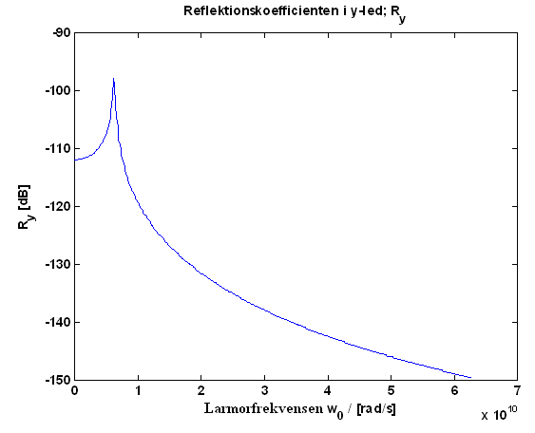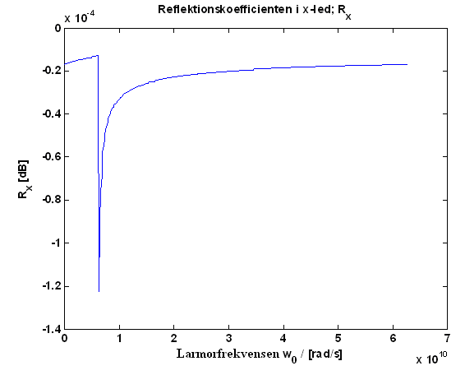
Figur 17 – Visar amplituden på det reflekterade elektriska fältet i dB. Det magnetiska bias fält sveps från 0 till 3570 Örested (0 till 44,9 A/m).

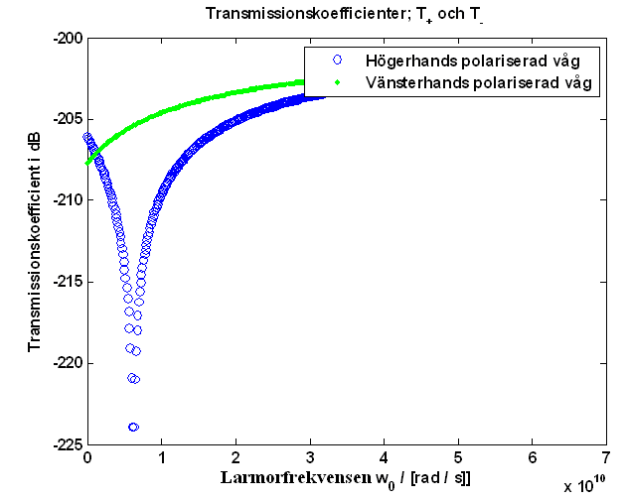
Figur 18 – Transmitterad del av elektriska fältet inuti den oändligt långa ferrimagnetiska plattan.

6.1.2 Funktion

För att klarliga huruvida ett gyromagnetiskt material förmår vrida den linjära polarisationen på en elektromagnetisk plan våg gjordes numeriska simuleringar för olika magnetiska bias fält. Även tiden sveptes men detta beror på att typen av polarisation måste framgå. Tiden tas då som punkter inom en period.

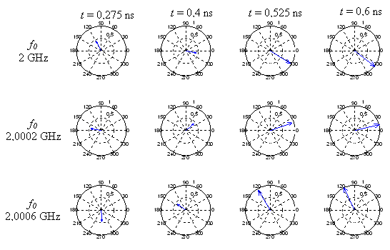
Figur 19 – Tre olika styrkor på bias magnet fältet och fyra tidpunkter visar att polarisationens huvudaxel går att styra även om polarisationen är synbart elliptisk. m. filen figur_gen i Appendix B.

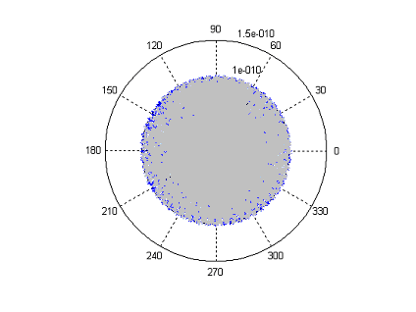
Figur 20 – Tiden sveps genom tio punkter [1;20]/40 ns, även bias fältet varieras genom larmarfrekvensen [2;20014]GHz. Se m. filen figur_gen i Appendix B.
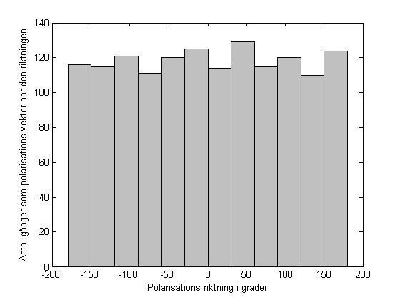
Figur 21 – Histogrammet antyder att polarisationen antar alla riktningar som funktion av det magnetiska bias fältet. Histogrammet har använt samma data som i figur 20.

6.2 Antenn

6.2.1 Jämförelse av antenntyperna med avseende på S-parametrar och utseende

Först presenteras de tre i simuleringar fungerande antennernas dimensioner och substrat. Figur 22 visar den generella strukturen för samtliga antenner, dock är det endast antenn Λ som har en reflektor, det nedersta metallskiktet i Figur 22.

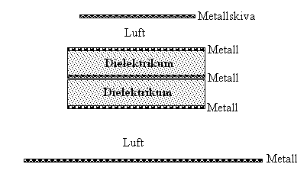
Figur 22 – Visar lagerstrukturen för en aperturmatad patchantenn.

Antenn Λ

Tabell 4 – Parametrar och dimensioner för antenn Λ
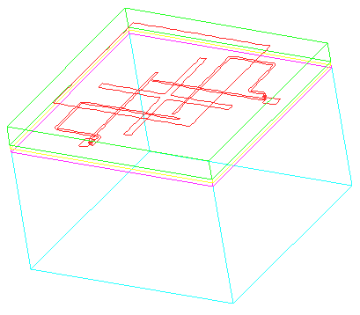 | Material | Tjocklek (mm) | ε_{r} (F/m) | Funktion
 | Metallskiva | - | - | Patch
 | Luft | 30,08 | - | Resonans
 | Metall | - | - | Mikrostripmatning
 | Dielektrikum | 5 | 2,48 | Isolering
 | Metall | - | - | Apertur och jordplan
 | Dielektrikum | 5 | 2,48 | Isolering
 | Metall | - | - | Mikrostripmatning
 | Luft | 186,6 | - | Reflektor
 | Metall | - | - | Reflektor

Antenn Σ

Tabell 5 – Parametrar och dimensioner för antenn Σ
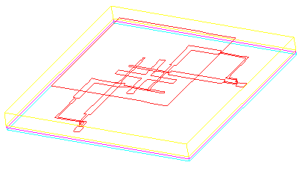 | Material | Tjocklek (mm) | ε_{r} (F/m) | Funktion
 | Metallskiva | - | - | Patch
 | Luft | 30,08 | - | Resonans
 | Metall | - | - | Mikrostripmatning
 | Dielektrikum | 6 | 2,48 | Isolering
 | Metall | - | - | Apertur och jordplan
 | Dielektrikum | 6 | 2,48 | Isolering
 | Metall | - | - | Mikrostripmatning

Antenn Π

Tabell 6 – Parametrar och dimensioner för antenn Π. ¹ Formel (3-1) har använts för att beräkna den relativa dielektricitetskonstanten.
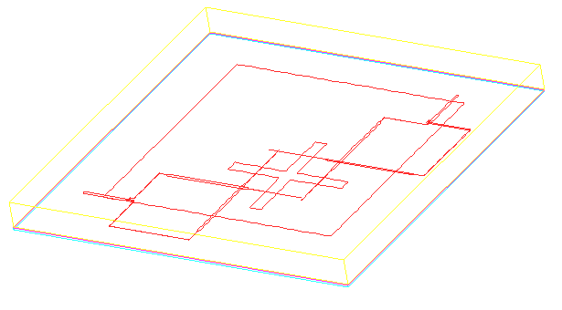 | Material | Tjocklek (mm) | ε_{r} (F/m) | Funktion
 | Metallskiva | - | - | Patch
 | Luft | 30,08 | - | Resonans
 | Metall | - | - | Mikrostripmatning
 | Dielektrikum | 1,55 | ∼4,46¹ | Isolering
 | Metall | - | - | Apertur och jordplan
 | Dielektrikum | 1,55 | ∼4,46¹ | Isolering
 | Metall | - | - | Mikrostripmatning

Antenntyperna skiljer sig åt vad gäller isolation och reflektion. Det visas tydligt i figurerna Figur 23 - Figur 26.

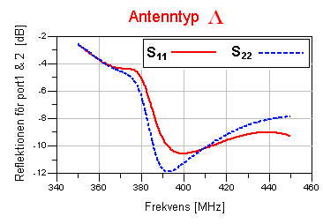
Figur 23 – Reflektion för vardera port för antenntyp Λ.
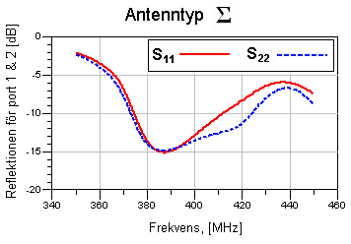
Figur 24 – Antenntyp Σ:s reflektion för vardera port.
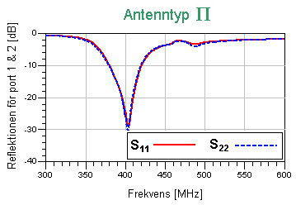
Figur 25 – Reflektionen för antenntyp Π:s två portar.
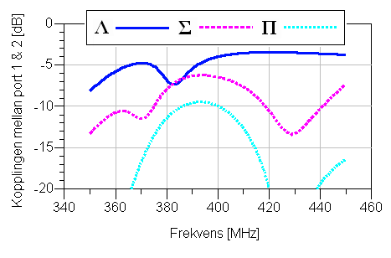
Figur 26 – Isolation mellan antenntypernas portar.

6.2.2 Jämförelse mellan simulerade och experimentella resultat för antenn Π

Den simulerade antennen jämförs med den experimentella implementationen med avseende på reflektion och impedanskarakteristik. De experimentella resultaten har mätts upp med en vektor nätverksanalysator och förts över till en dator för att lättare kunna presenteras. Mätningar har gjorts både på antennen som en 2-port och som en 1-port. Den simulerade antennen inkluderar dielektriska förluster och ändlig konduktivitet för patch och mikrostriper. Jordplan och patch har delats upp i 30 rutor per våglängd, de andra metallagren 40 rutor/våglängd för frekvensen 600 MHz och Momentum har använt en iterativ lösare.

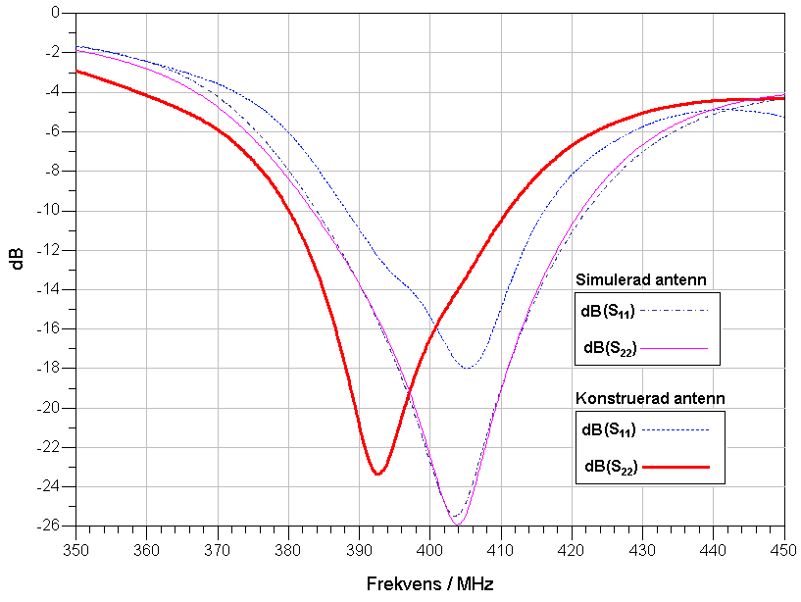
Figur 27 – Reflektionen för den simulerade och för den konstruerade antennen som 2- portar.

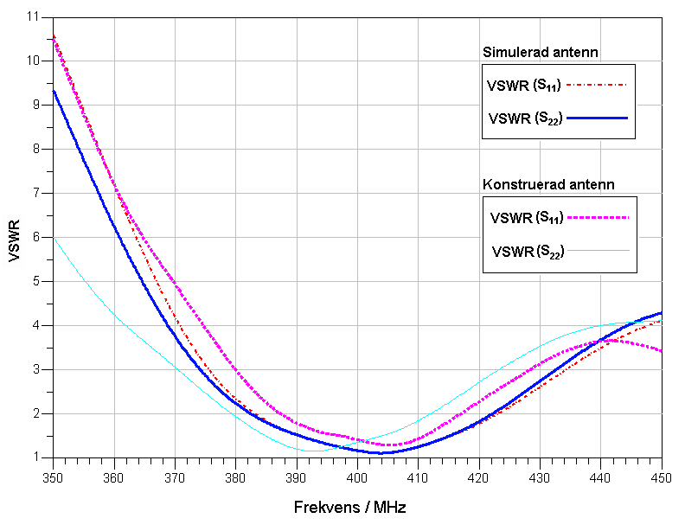
Figur 28 – Stående vågförhållandet (VSWR) för den simulerande och den implementerade antennen som 2- portar.

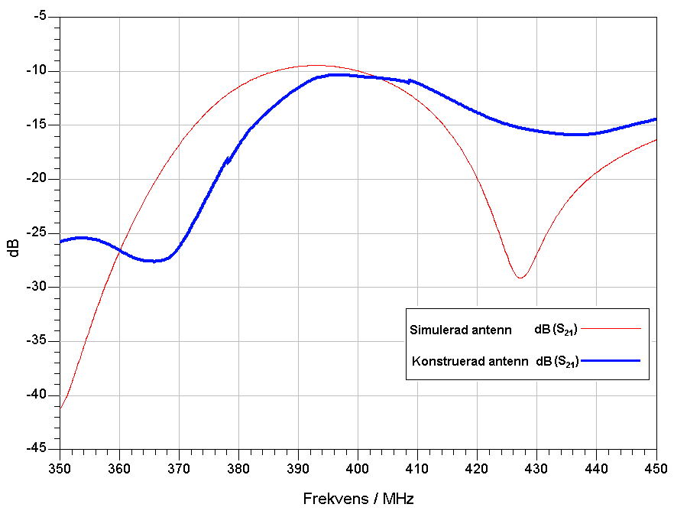
Figur 29 – Isolationen mellan antennernas två portar, S₂₁=S₁₂.

Isoleringen mellan antennens två portar är en viktig design parameter. I det att den påverkar antennens totala effektförlust samt också dess funktion. En för liten isolation medför att en stor del av den effekt som inkommer på en port dels försvinner tillbaka in i matningen genom den andra porten. Men också att en del reflekteras tillbaka. Den reflekterade effekten har då en annan fas och kommer att förstöra renheten i den linjära polarisationen när de två cirkulära polarisationerna superpositioneras.

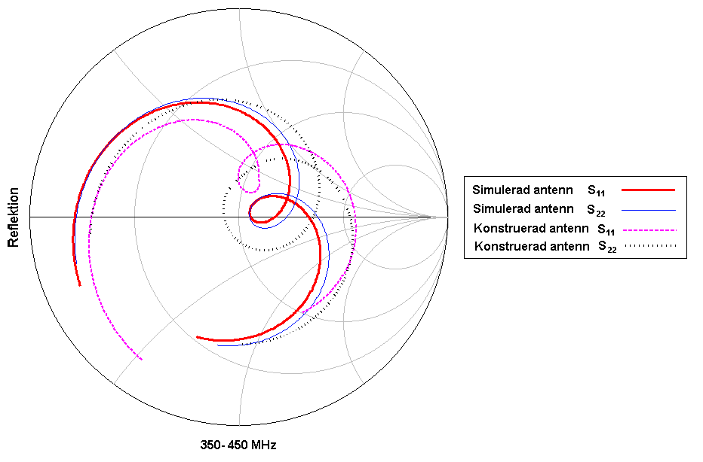
Figur 30 – För den simulerade och konstruerade antennen jämförs de två portarnas reflektion i ett Smith diagram.

Genom att utnyttja att ovanstående resultat bygger på 2-ports antenner kan de användas till att simulera hur och om reflektionen förändras av en fasändring på någon utav antennernas portar. Till detta användes ADS för att skapa en ideal krets som tillsammans med en 2-port med valda S-parametrar kunde simulera hur en antenn med en helt ideal krets skulle fungera. 2-portens S-parametrar valdes dels som den simulerade antennen och dels som den implementerade antenn.

6.2.3 Simulerad och implementerad antenn tillsammans med en ideal krets
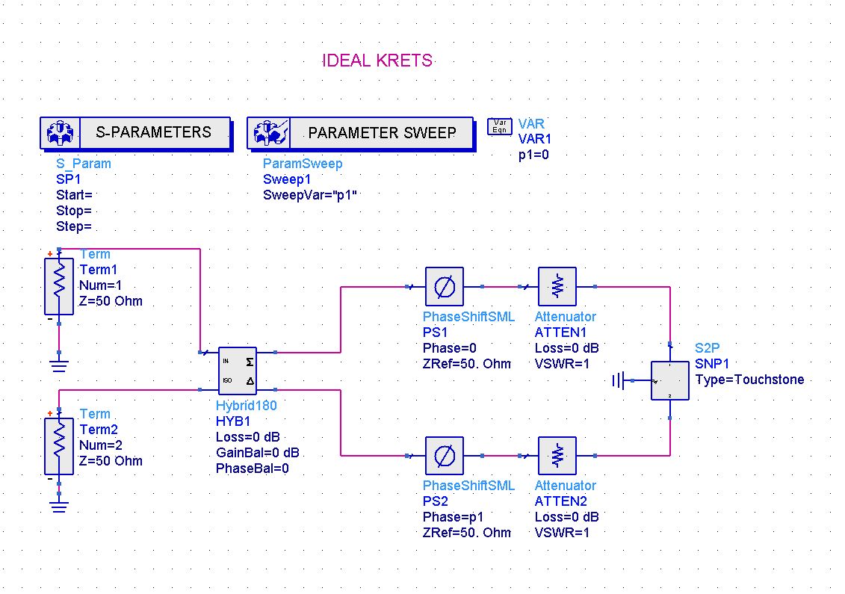
Figur 31 – En ideal krets som kan vrida fasen på antennens två portar 0 – 360⁰. Den används till att simulera antennbeteendet. Notera att hybridblocket har fyra portar. Det är port nummer 2 som fungerar som en 180⁰-Hybrid, port nummer 1 fungerar som en vanlig effektfördelare.

Kretsen har egentligen endast två olika komponenter. En 180⁰ – Hybrid och fasvridare, de dämpare som står efter fasvridarna används för att kunna simulera mer verklighetstrogna komponenter som har förluster och reflektioner.
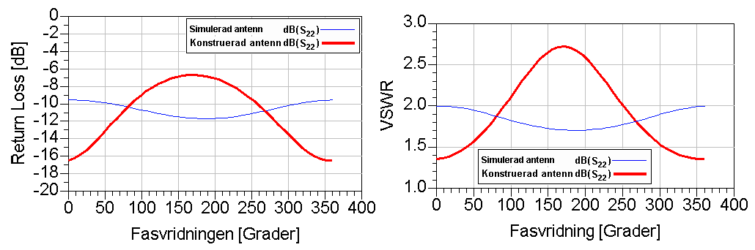
Figur 32 – I figuren jämförs hur reflektionen förändras då fasen vrids 0 – 360⁰ på antennernas port nummer 2, för den simulerande och för den implementerade antennen tillsammans med den ideala kretsen. Ingen direkt skillnad finns mot ifall fasen på port 1 istället ändras.

Reflektionen är förvånansvärt stor även för den simulerande antennen. Det skylls på den bristfälliga isolationen mellan portarna. Dock är variationen på den simulerande antennen ganska liten, medan den är betydligt större för den konstruerade antennen. Något som beror på att den antennen har en ganska stor skillnad i frekvens mellan punkterna där portarna har sin minimala reflektion. Variationen i reflektion för olika faser syns tydligare i Figur 33.

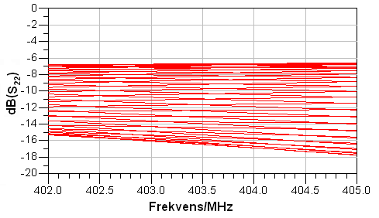
Figur 33 – Reflektionen för den implementerade antennen tillsammans med den ideala kretsen då fasen vrids 0-360⁰ på port 2.

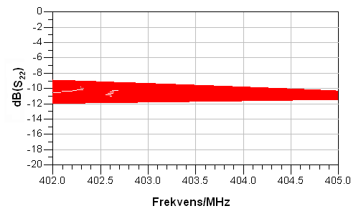
Figur 34 – Fasen på port 2 vrids 0 – 360⁰ med den ideala kretsen tillsammans med den simulerade antennen.

Den implementerade antennen uppmättes även tillsammans med en 3-dB effektfördelare från Mini Circuits, som en 1- port.

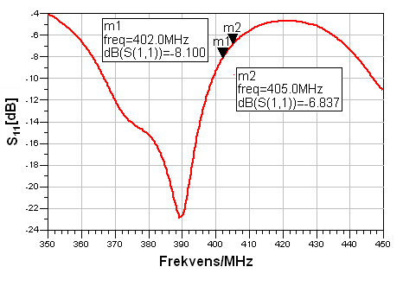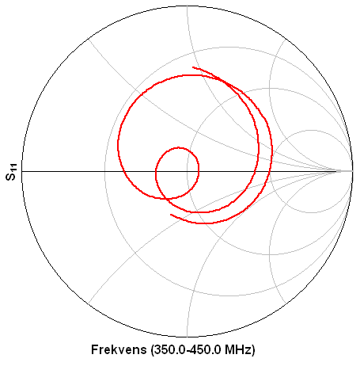
Figur 35 – Den implementerade antennen som en 1-port är resonant, vilket klart framgår i figurerna, 0⁰ fasskifte.

6.2.4 S-parametrar mätningar på i antennmätningarna ingående komponenter

S-parametrarna för trombonen, dipolantennerna och effektfördelare mättes upp för att kunskapen om dem behövdes. Reslutaten av mätningarna finns i Appendix C2. Även om trombonens differentiella fasvridning är lätt att mäta upp med en VNA, 96,15⁰, är det svårare att mäta trombonens initialla fasvridning, 324,5⁰. För detaljerad mätprocedur, se Appendix C1.

6.3 Antennstrålning

Alla tre antenntyperna har förmågan till simultan dual cirkulär polarisation. Port 1 genererar vänsterhands cirkulär polarisation medan port 2 ger högerhands CP för antennerna Λ och Σ, för antenn Π gäller det omvända. Tillsammans superpositioneras de två polarisationerna till en linjär polarisation vars orientering beror på fasförhållandet i matningssignalerna till de två portarna. Alltså är det viktigt att de två cirkulära polarisationerna har en god AR, eftersom det styr korspolarisationsnivån för den resulterande linjära polarisationen. Andra strålningsparametrar av intresse är direktivitet, vinst, strålningseffektivitet, strålbredd och total utstrålad effekt. I denna del jämförs först strålningen för de tre simulerade antenntyperna, tillsammans med en förklarande figur, där tonvikten läggs på antenn Π. Sedan presenteras de strålningsdata som uppmätts för den experimentellt konstruerade antennen.

Tabell 7 – De tre simulerande antenntypernas cirkulära polarisation för respektive port. Portarna exciteras med halva den normerade effekten, det motsvaras av 1/√2 [V/V]. Gäller för 403 MHz.
Antenntyp | Port | CP | XPL i 0⁰ (dB) | AR - 60⁰ | AR + 60⁰
Λ | 1 | Vänster | 21, 570 | 2,393 | 1,521
Λ | 2 | Höger | 21,961 | 2,692 | 3,046
Σ | 1 | Vänster | 20,255 | 4,202 | 3,617
Σ | 2 | Höger | 27,659 | 2,556 | 1,429
Π | 1 | Höger | 10,456 | 6,564 | 6,405
Π | 2 | Vänster | 10,350 | 4,387 | 4,531
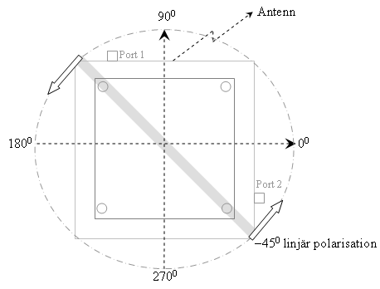
Figur 36 – Visar hur polarisationen vrids för Tabell 8, Tabell 9 och Tabell 10.
Antennernas strålningskarakteristik och funktion för linjära polarisationer presenteras för varje antenntyp genom Figur 36 och en tabell för vardera antenntypen där viktiga strålningsdata redovisas för valda polarisationer med sammanhörande fasvridning på portarna. I stort sätt gäller för samtliga antenntyper att direktiviteten är över 0 dB mellan -60⁰ och +60⁰. Dessa simuleringar gjordes för 403 MHz.

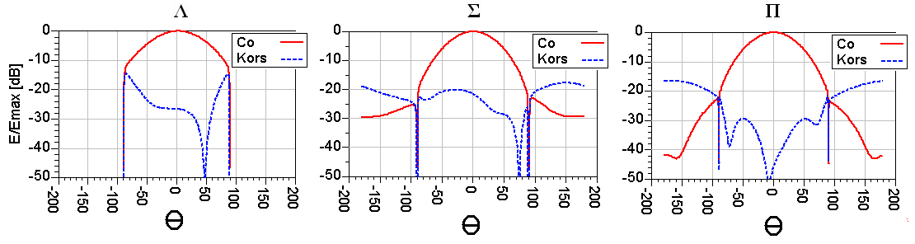
Figur 37 – Fjärrfältssimuleringar för de tre antennerna utan fasvridning men med samma excitation för båda portarna, 1/√2 V, vilket ger 45⁰ linjär polarisation.

Antenn Λ
Tabell 8 – Visar simulerade data för antenn Λ vid fasvridning för port 1 och port 2. Simuleringarna är gjorda utan vare sig dielektriska förluster eller ändlig konduktivitet, men med reflektorn. Det förklarar varför effektiviteten ej är 100 %. Samtliga värden är i riktningen längs med antennens normal.
Port | Polarisation | XPL (dB) | P_{rad} (mW) | F/B¹ (dB) | D (dB) | ε_{rad} (%)
Port1=180⁰  Port2=0⁰ | -45⁰ | 23,215 | 0,4192 | ∞ | 7,423 | 81,635
Port1=150⁰  Port2=0⁰ | -30⁰ | 23,388 | 0,4271 | ∞ | 7,402 | 82,402
Port1=90⁰  Port2=0⁰ | -0⁰ | 21,304 | 0,4602 | ∞ | 7,404 | 83,538
Port1=30⁰  Port2=0⁰ | 30⁰ | 22,754 | 0,4869 | ∞ | 7,446 | 83,367
Port1=0⁰  Port2=0⁰ | 45⁰ | 26,555 | 0,4883 | ∞ | 7,469 | 82,846
Port1=0⁰  Port2=30⁰ | 60⁰ | 36,524 | 0,4805 | ∞ | 7,488 | 82,176
Port1=0⁰  Port2=90⁰ | 90⁰ | 25,437 | 0,4474 | ∞ | 7,494 | 81,006
Port1=0⁰  Port2=150⁰ | 120⁰ | 22,582 | 0,4207 | ∞ | 7,450 | 81,062
Port1=0⁰  Port2=180⁰ | 135⁰ | 23,215 | 0,4192 | ∞ | 7,423 | 81,635

Antenn Σ
Tabell 9 – Visar hur polarisationen i simuleringarna vrids genom att bestämma fasen på port 1 och port 2, för antenn Σ. Strålningseffektiviteten är genomgående 100 % och liksom Tabell 8 är värdena tagna längs normalens riktning.
Port | Polarisation | XPL (dB) | P_{rad} (mW) | F/B¹ (dB) | D (dB)
Port1=180⁰  Port2=0⁰ | -45⁰ | 22,601 | 0,9955 | 18,339 | 8,665
Port1=150⁰  Port2=0⁰ | -30⁰ | 26,037 | 0,9840 | 18,966 | 8,674
Port1=90⁰  Port2=0⁰ | -0⁰ | 26,145 | 0,9840 | 19,353 | 8,707
Port1=30⁰  Port2=0⁰ | 30⁰ | 20,758 | 1,0000 | 20,645 | 8,729
Port1=0⁰  Port2=0⁰ | 45⁰ | 21,500 | 1,0000 | 18,844 | 8,729
Port1=0⁰  Port2=30⁰ | 60⁰ | 24,549 | 1,0000 | 19,598 | 8,720
Port1=0⁰  Port2=90⁰ | 90⁰ | 27,930 | 1,0000 | 17,575 | 8,691
Port1=0⁰  Port2=150⁰ | 120⁰ | 21,877 | 1,0000 | 20,187 | 8,666
Port1=0⁰  Port2=180⁰ | 135⁰ | 22,601 | 0,9955 | 18,339 | 8,665

Antenn Π
Tabell 10 – Visar data för antenn Π. Notera att antennen är spegelvänd relativt de två tidigare antenntyperna och därför vrider respektive port polarisationen åt motsatt håll för denna antenn, återigen används normalriktningen.
Port | Polarisation | XPL (dB) | P_{rad} (mW) | F/B¹ (dB) | D (dB)
Port1=0⁰  Port2=180⁰ | -45⁰ | 41,953 | 1 | 16,441 | 8,644
Port1=0⁰  Port2=150⁰ | -30⁰ | 16,642 | 1 | 17,439 | 8,652
Port1=0⁰  Port2=90⁰ | -0⁰ | 10,759 | 1 | 16,918 | 8,663
Port1=0⁰  Port2=30⁰ | 30⁰ | 17,461 | 1 | 17,942 | 8,660
Port1=0⁰  Port2=0⁰ | 45⁰ | 44,119 | 1 | 16,663 | 8,655
Port1=30⁰  Port2=0⁰ | 60⁰ | 16,755 | 1 | 17,600 | 8,647
Port1=90⁰  Port2=0⁰ | 90⁰ | 10,624 | 1 | 16,244 | 8,636
Port1=150⁰  Port2=0⁰ | 120⁰ | 17,063 | 1 | 17,747 | 8,638
Port1=180⁰  Port2=0⁰ | 135⁰ | 41,953 | 1 | 16,441 | 8,644

¹ Front to Back Ratio
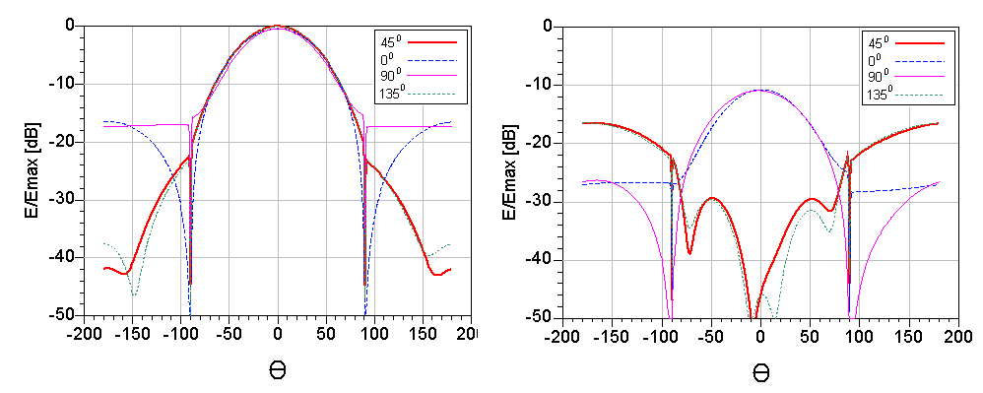
Figur 38 – Antenn Π har ett ganska klassisk strålningsdiagram för en patch antenn. Till vänster visas co–polarisation och till höger korspolarisation för fyra linjära polarisationer. Det framgår tydligt att skillnaden för XPL mellan ±45⁰ och 0⁰/90⁰ linjär polarisation är markant. Simuleringarna är gjorda för frekvensen 403 MHz.

6.3.1 Fjärrfältsmätningar

Inomhus

I kapitel 6 – mätningar presenterades hur de använda mätuppställningarna ser ut. Därför kommer denna del endast att innehålla tabeller med mätresultat samt referenser ifråga kabellängder, effekt in i antennen som används till sändare och avståndet mellan antennerna. För att förenkla tolkningen finns figuren för den generella mätuppställningen i Figur 39. Samtliga mätningar där inte annat anges genomfördes för frekvensen 403 MHz.

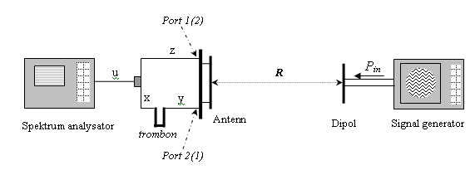
Figur 39 – Den generella mätuppställningen, observera att portarna kan byta plats, i så fall gäller det portnummer som står inom parentesen.

Tabell 11 – P_{in} =-20 dBm, ingen trombon används så z=x+y=40 cm, R=1, 8 m.
Frekvens (MHz) | 0⁰ | 45⁰ | 90⁰ | 135⁰ | XPL (dB)
390 | -49 dBm | -46 dBm | -48 dBm | -56 dBm | 10
395 | -51 dBm | -49 dBm | -52 dBm | -59 dBm | 10
400 | -50 dBm | -47 dBm | -49 dBm | -59 dBm | 12
403 | - | -47 dBm | - | -65 dBm | 18
404 | -49 dBm | -46 dBm | -49 dBm | -63 dBm | 17
405 | -49 dBm | -46 dBm | -49 dBm | -67 dBm | 21

Tabell 12 – P_{in}=-20 dBm, x=50 cm, y=20 cm, z=120 cm och R=3 m.
Fas | Polarisation | Mottagen effekt (dBm)
0⁰ | 45⁰ | -51, 50
90⁰ | 45⁰ | -54, 50
90⁰ | 90⁰ | -54, 30

Tabell 13 – Här används de portnummer som står inom parenteserna. P_{in}=-20 dBm, x= 20 cm, y=50 cm, z=120 cm och R=3m och frekvensen är 403 MHz. Värderna som är markerat med grå bakgrund är ytersta osökra.
Fasvridning | Polarisation | Mottagen effekt (dBm) | XPL (dB)
0⁰ | 45⁰ | -53, 1 | -
30⁰ | 45⁰ | -53, 0 | -
90⁰ | 45⁰ | -55, 5 | -
45⁰ | 45⁰ | -53, 5 | -
0⁰ | 135⁰ | -65, 8 | -
30⁰ | 135⁰ | -77, 0 | 24
60⁰ | 135⁰ | -66, 0 | -
90⁰ | 135⁰ | -59, 0 | -

Tabell 14 – Samma uppställning som i Tabell 13 men i och med att 45⁰ linjär polarisation inträffade vid ∼30⁰ på trombonen finns utrymme för 45⁰ ± 30⁰. Därför söks 60⁰ linjär polarisation. Mätningarna gjordes för frekvensen 403 MHz. Värderna som är markerat med grå bakgrund är ytersta osökra.
Fasvridning | Polarisation | Mottagen effekt (dBm) | XPL (dB)
90⁰ | 15⁰ | -59, 0 | -
0⁰ | 15⁰ | -53, 5 | -
90⁰ | 75⁰ | -53, 5 | -
0⁰ | 75⁰ | -55, 5 | -
90⁰ | 60⁰ | -54, 6 | -
60⁰ | 60⁰ | -53, 5 | -
30⁰ | 60⁰ | -53, 6 | -
0⁰ | 60⁰ | -54, 5 | -
60⁰ | 150⁰ | -74, 8 | 21,3
90⁰ | 150⁰ | -61, 0 | -
0⁰ | 150⁰ | -60, 0 | -

Tabell 15 – Uppställningen identisk med dem i tabellerna Tabell 13 och Tabell 14. Men nu används portnumren utanför parenteserna. Eftersom korspolarisationsnivån är betydligt känsligare än co-polarisationsnivå approximeras den att vara ungefär -53 dBm och frekvensen 403 MHz. Värderna som är markerat med grå bakgrund är ytersta osökra.
Fasvridning | Polarisation | Mottagen effekt (dBm) | XPL (dB)
0⁰ | 45⁰ | -54, 2 | -
30⁰ | 45⁰ | -53, 6 | -
60⁰ | 45⁰ | -53, 7 | -
90⁰ | 45⁰ | -54, 0 | -
0⁰ | 135⁰ | -69, 0 | -
17,1⁰ | 135⁰ | -74, 4 | 21,4
30⁰ | 135⁰ | -69, 9 | -
60⁰ | 135⁰ | -61, 3 | -
90⁰ | 135⁰ | -57, 7 | -

Istället för att dipolen fick fungera som sändare användes den som en mottagare. Till antennen under test kopplades först en ∼10 m lång kabel till effektfördelare.

Tabell 16 – Port, x och y refererar till Figur 39. Dessa resultat kommer ifrån en mätning där antennen under test användes som sändare. Vid 403 MHz.
Mätning | Port | y (cm) | x (cm) | Pin (dBm) | R (m) | Dipol | Trombon (mm) | Mottagen effekt (dBm) | XPL (dB)
1 | 1 | 40 | 40 | -20 | 3 | 0⁰ | 85 | -67, 2 | 10,5
 |  |  |  |  |  | 90⁰ | 85 | -56, 7 | 10,5
2 | 1 | 40 | 10 | -20 | 3 | 135⁰ | 16 | -76, 5 | 22
 |  |  |  |  |  | 45⁰ | 16 | -54, 5 | 22
3 | 2 | 40 | 10 | -20 | 3 | 135⁰ | 0 | -78 | 25,3
 |  |  |  |  |  | 45⁰ | 0 | -52, 7 | 25,3
4 | 2 | 40 | 20 | -20 | 3 | 0⁰ | 45 | -66 | 12,5
 |  |  |  |  |  | 90⁰ | 45 | -53, 5 | 12,5
5 | 2 | 40 | 40 | -20 | 3 | 90⁰ | 54 | -64, 5 | 9,8
 |  |  |  |  |  | 0⁰ | 54 | -54, 7 | 9,8

Tabell 17 – Visar skillnaden mellan teoretiskt och beräknat fasskifte för resultatet i Tabell 16 som bygger på de S-parametrar mätningar som gjorts för trombonen och kablarna. Tar inte hänsyn till den obalans i fas som finns i effektfördelare. Vid 403 MHz.
Mätning | Co | Kors | Teoretisk fasskifte | Beräknat fasskifte | Beräknad linjär polarisation | Δ-  polarisation
1 | -90⁰ | 180⁰ | 135⁰ | 136,010⁰ | -91, 010⁰ | 1,010⁰
2 | 45⁰ | 135⁰ | 0⁰ | 4,384⁰ | 42,808⁰ | 2,192⁰
3 | 45⁰ | 135⁰ | 0⁰ | 11,000⁰ | 39,5⁰ | 5,500⁰
4 | 90⁰ | 0⁰ | 180⁰ | -99, 368⁰ | 94,684⁰ | 4,684⁰
5 | 180⁰ | 270⁰ | 225⁰ | -242, 221⁰ | 166,111⁰ | 13,889⁰

Tabell 18 – De två dipolantennerna användes för att tar reda på maximala XPL för mätområdet och för att eventuellt beräkna antennen under tests relativa vinst. Mätningarna gjordes för 45⁰ co-polarisation. Vid 403 MHz.
Dipol | Mottagen effekt (dBm) | XPL (dB)
45⁰ | -50, 4 | 26,6
135⁰ | -77 | 26,6

Tabell 19 – Dipol antennen används för att urskilja XPL för antennen under test, då dess vardera port kopplas direkt till respektive ingång på effektfördelaren med 40 cm långa SMA kablar. Vid 403 MHz.
Dipol | Mottagen effekt (dBm) | XPL (dB)
135⁰ | -69, 0 | 16,4
45⁰ | -52, 6 | 16,4

För mätresultaten i tabellerna Tabell 18 och Tabell 19 beräknades testantennens vinst relativt dipolantennen. En del osäkerhet fanns i dämpning och reflektion. Förlusten för de kablarna som användes mättes upp med en VNA, se Appendix C4. För att beräkna den relativa vinsten användes formel (5-1). Ytterliggare en mätning genomfördes men dess resultat är högst osäkert, se Appendix C3.

Tabell 20 – Uträknad relativ vinst för testantennen gentemot en dipol antenn. Reflektionen för testantennen har tagits från mätningen där antennen kopplades till en VNA genom effektfördelare dit antennens två portar kopplades med 40 cm kabel. Vid 403 MHz.
45⁰ LP | P(dBm) | L (dB) | L | S₁₁ (dB) | |S₁₁| | G_{dipol} | G_{dipol} (dB) | G (dBd)
MSA | -52, 6 | 0,5 | 1,122 | -7, 622 | 0,1729 | - | - | 0,9
Dipol | -50, 4 | 0,26 | 1,062 | -15, 942 | 0,0255 | 1,64 | 2,1

Utomhus

För att mäta antennerna då deras fält garanterat var i fjärrfältet användes en slant range. Avståndet var ≈ 18 m och -10 dBm ut från signalgenerator.

Tabell 21 – Co- och Korspolarisations nivå för mätningarna utomhus. De exakta kabelängderna som användes 10, 20, 2x40, 60 cm och tre skarvar. De tre markerade rader är ytterst osäkra. Värderna som är markerat med grå bakgrond är ytersta osökra.
Polarisation | Co-  Polarisation (dBm) | Cross-  Polarisation (dBm)
-45⁰ | -61, 00 | -71, 30
-30⁰ | -60, 67 | -71, 00
-15⁰ | -61, 80 | -66, 00
0⁰ | -61, 20 | -68, 00
15⁰ | -62, 00 | -68, 30
30⁰ | -61, 80 | -71, 80
45⁰ | -62, 20 | -72, 00
60⁰ | -61, 20 | -61, 00
135⁰ | -60, 40 | -70, 80
150⁰ | -60, 20 | -69, 80
165⁰ | -60, 20 | -67, 10
180⁰ | -60, 50 | -64, 00

Tabell 22 – Testantennens bakåt strålning, 40 cm kabel på båda portarna. Ungefär 10 dB i F/B.
Polarisation | Co-  Polarisation (dBm) | Cross-  Polarisation (dBm)
45⁰ | -70 | -75

Tabell 23 – Dipolantenn användes istället för testantennen. Det låga värdet på XPL är märkligt, vilket innebär att antenn range eller någon detalj i mätuppställningen inte var korrekt.
Polarisation | Co-  Polarisation (dBm) | Cross-  Polarisation (dBm) | XPL (dB)
45⁰ | -61, 6 | -70, 6 | 9

6.4 Specifikation mot uppnådda resultat

F/B mättes även upp men de mätningarna är inte tillförlitliga, det är dock ganska säkert att den konstruerade antennens F/B är större eftersom jordplanet är ändligt. Mätningar utomhus gav ett F/B på ≈10 dB.

Tabell 24 – De uppnådda resultaten jämförda med de specificerade resultaten. ¹ Eftersom en konstruerad krets ej tillverkades kommer dessa resultat från simuleringar med en ideal krets tillsammans med de uppmätta S-parametrarna för den konstruerade antenn. ² På grund av att strålningsdiagramet ej mättes upp finns endast simuleringsresultaten att gå efter.
Parametrar | Specifikation | Uppnått
Strålningsdiagram | Hemisfäriskt (-60⁰ – +60⁰) | ok²
Utseende / form | Låg profil | ok
Frekvensområde | MICS @ 402 – 405 MHz | ok
Gain i dBi | > 0 dBi | ok²
Polarisation | 0 – 180⁰ | ok
Korspolarisation XPL | > 9 dB | ok
Reflektion S₁₁ | < -10 dB | < -6,7 dB¹
Port isolation S₂₁/S₁₂ | < -10 dB | ok
Total effektivitet η_{TOT} | > 70 % (utan η_{RAD}) | ok ¹
Maximal uteffekt | > 10 mW (10 dBm) | -
Brusfaktor mottagare | < 3 dB | -
Front-to-back ratio F/B | >15 dB | ok²

7 Analys

Är det då möjligt att superpositionera två ortogonalt cirkulärt polariserade elektromagnetiska vågor enligt den teoretiska formeln?

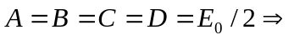

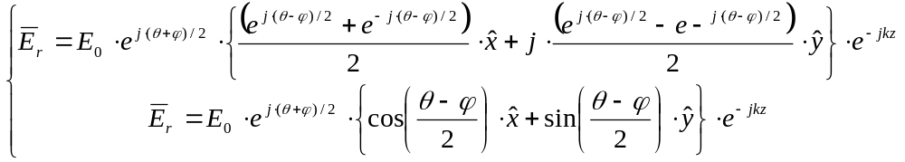

För de två möjliga tekniker som har undersökts skiljer sig resultatet åt.

Ferrimagnetiskt material

På grund av att amplituden för de två moderna inte är lika stora kommer den resulterande polarisationen att vara elliptisk, alltså är inte A=B=C=D.

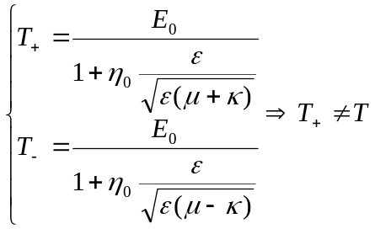

Dual cirkulärt polariserad antenn

De två vågornas AR bestämmer hur bra den resulterande linjära polarisationen blir. Dock överensstämmer pålagt fasskifte med den linjära polarisationen både i simuleringarna och med viss avvikelse i mätningarna. Antennen kan alltså vrida polarisationen enligt den teoretiska formeln.

I Tabell 17 (Resultat 6.3) presenteras det förväntade fasskiftet mot vad mätningarna på trombonen och kablarna gav. Avvikelsen beror förmodligen på att de exakta elektriska längderna hos dessa komponenter är svåra att mäta. Dessutom har den effektfördelaren som använts en obalans i fas, till vilken det inte har tagits hänsyn.

8 Diskussion

Ferrimagnetisk material

Då en infallande plan våg reflekteras och transmitteras mot en skiljeyta mellan luft och en ferrimagnet, blir en stor del reflekterad. Det gör uppställningen obrukbar som en vridare av linjär polarisation. Det problemet kan till viss del lösas genom att framför skiljeytan infoga en eller flera dielektriska laminat som genom att deras tjocklek anpassas kan minska reflektionen avsevärt.

Dual cirkulärt polariserad antenn

Strålningseffektiviteten på antennen skulle bli bättre i fall ett för mikrovågsantenner passande dielektriskt laminat användes. Ett sådant material har en betydligt lägre förlusttangent än FR4.

Effektförlusten ges av formeln,

Och beräknas för den simulerade och implementerade antenn Π med hjälp av de data som presenterats i resultatdelen. För 90 graders linjär polarisation, i riktningen rakt ut ifrån antennen och vid frekvensen 403 MHz tages isolationen från antennen som 2-port medan reflektionen tas ifrån simuleringar gjorda med den ideala kretsen tillsammans med 2-ports S-parametrar från den simulerade (I ) och från den implementerade antennen (II).

I:
II:

Det hade varit intressant att implementera även kretsen för att se vilken effektivitet den i så fall skulle ha haft. Men på grund av ekonomi och tid gjordes det inte.

Vad gäller mätningarna kunde det ha gjorts fler av dem. Men vi anser att tillräckliga mätningar gjorts för att verifiera den implementerade antennens funktion.

Den frekvens där den implementerade antennens respektive port har lägst reflektion skiljde sig ungefär 10 MHz att jämföra med den simulerande för vilken skillnaden var mycket liten. Därför simulerades en antenn vars apertur gjordes asymmetrisk med tanke på att motsvarande modifikation på den implementerade antennen till viss del förmodligen avhjälper detta problem.

Tabell 25 – Genom att införa en asymmetri¹ i den korsformade aperturen, den övre och den vänstra armen förkortas med 6 mm, flyttas resonansfrekvensen för port 2 upp ungefär 8 MHz. Skulle motsvarande modifikation göras på den konstruerade antennen är det möjligt att resonansfrekvensen för dess port nummer 2 flyttades och åtminstone till 400,6 MHz.
Antenn | S₁₁ (dB) | S₂₂ (dB)
Ursprunglig simulerad antenn | -27, 253 @ 405 MHz | -26, 986 @ 405 MHz
Konstruerad antenn | -17, 985 @ 405 MHz | -23, 346 @ 392,6 MHz
Modifierad simulerad antenn¹ | -17, 600 @ 405 MHz | -28, 535 @ 413 MHz

9 Slutsatser

Att superpositionsprincipen fungerar som ett sätt att skapa linjär polarisation från två ortogonala cirkulärt polariserade vågor har med den simulerade och implementerade antennen visats. Ett injicerat fasskifte mellan de ortogonala polarisationerna ger en motsvarande vridning av den linjära polarisationens orientering. Antennfunktionen har experimentellt verifierats genom att variera fasskillnaden mellan antennens två portar med en transmissionslinje vars längd är förändringsbar, en så kallad trombon.

Sammankopplingen av antennens två portar ger effektförluster. Till följd av att 70 % används som mål kräver det att även kretsen har en total effektförlust till följd av reflektioner och interna förluster som är minst lite större än 70 % för att systemet skall ha mindre förlust än en cirkulärt polariserad antenn, 50 %. En sådan krets är det en utmaning att tillverka. Det skall dock poängteras att en cirkulärt polariserad antenn inte gör någon skillnad på co- och korspolarisationen då den används i ett radiosystem med linjärt polariserade vågor.

De numeriska resultaten för ferrimagneten visar att en linjär polarisation kan vridas men att den då också blir elliptisk vilket gör att det även finns effekt i korspolarisationen. Jämförelse med formel 4.40 i [1] visar god samstämmighet med vårt resultat.

10 Ordlista

Svenskt ord Engelskt ord

Dyader Vector direct product / dyadic
Direktivitet Directivity
Antennvinst Gain
Plana linjer Planar lines
Mikrostriplinje Microstrip line
Skin-djupet Skin depth
Förlustfaktorn Loss tangent
Smith-diagrammet Smith chart, SC
Blandare Mixer
Släppdämpning Insertion Loss
Polarisationsförlustfaktorn Polarisation Loss Factor PLF
Koplan mikrostrip Coplanar microstrip / Coplanar waveguide
Våg i rörelse Traveling wave
Stående vågförhållandet Voltage standing wave ratio
Korta bitar transmissionslinje Stubs
Förhållande mellan en ellips Axial Ratio
stora och lilla halvaxel
Korspolarisationsnivå Crosspolarisation level XPL
Yttriumjärnmineral Yttrium Iron Garnet YIG
Antenn som strålar rakt fram Endfire
i ett smalt strålningsdiagram
Datordesign Computer aided design CAD
Gemensam mod Common Mode
Singel mod Single Mode
Förhållandet mellan det fält Front-to-back ratio F/B
som en antenn strålar framåt
och det fält som strålas bakåt
Fjärrfältsmätningsuppställning Test range

11 Referenser

[1] Elektromagnetisk vågutbredning / Gerhard Kristensson, Studentlitteratur 1999,
ISBN: 91-44-01202-0
[2] Antennas and Propagation for Wireless Communication Systems / Simon R. Saunders, Wiley 1999, ISBN: 0-471-98609-7
[3] Introductory Electromagnetics / Zoya Popovic & Branko D. Popovic, Prentice Hall 2000, ISBN: 0.201-32678-7
[4] A reciprocity Method for Analysis for Printed Slot and Slot Coupled Antennas
/ D. M. Pozar IEEE Trans. On AP, Vol. 34 No. 12 December 1986.
[5] Antenna Theory: analysis and design / Constantine A. Balanis 2nd edition, 1997
ISBN: 0-471-59268-4
[6] Handbook of Microstrip Antennas / James, J. R. & Hall P. S. IEEE, 1989.
ISBN: 0-863-41150-9
[7] Analysis, design and measurement of small and low-profile antennas / Kazuhiro Hirasawa, Misao Haneishi, editors, 1991, ISBN: 0-89006-486-5
[8] Analysis Methods for Electromagnetic Wave Problems / Eikichi Yamashita editor, 1990, ISBN: 0-89006-364-8
[9] Antennas for all applications 3rd edition / John D. Kraus, 2002,
ISBN: 0-07-232103-2
[10] M-H Ho, K.A. Michlaski och K.Chang, “Waveguide Excited Microstrip Patch Antenna – Theory and Experiment”, IEEE Antennas and Propagation, Vol.42, No. 8; pp. 1114 – 1125, 1994
[11] Spectrum and Network Measurements / Robert A. Witte,
ISBN: 0-13-826959-9
[12] Microwave Circuit Analysis and Amplifier Design / Samuel Y. Liao,
ISBN: 0-13-581786-2 025
[13] Microwave and RF Design of Wireless Systems / David M. Pozar,
ISBN: 0-471-32282-2
[14] Dielectric Loss Tangents / Dr. Howard Johnson, Vol.4, Issue 5, Signal Consulting, inc. / http://www.sigcon.com/Pubs/news/4_5.htm
[15] Mikrovågsteori / Anders Karlsson och Gerhard Kristensson, Lund 2005
[16] RF Design Guide, Systems, Circuits and Equations / Peter Vizmuller, Artech House, inc, 1995, ISBN: 0-89006-754-6
[17] Institute of Electrical and Electronics Engineers, Inc / www.ieee.org
[18] K.C. Yeh, H.Y.Chao & K.H. Lin “Polarization Transformation of a Wave Field Propagating in an Anisotropic Medium”, IEEE Antennas and Propagation, vol. 41, No. 5, pp. 19-33, 1999
[19] Microwave engineering / D. M. Pozar, 2004
[20] B. Lindmark “A Novel Dual Polarized Aperture Coupled Patch Element with a Single Layer Feed Network and High Isolation”, IEEE Antennas and Propagation, vol. 4, No. , pp. 2190-2193, 1997
[21] E. Aloni & R. Kastner “Analysis of a Dual Circularly Polarized Microstrip Antenna Fed by Crossed Slots”, IEEE transactions on antennas and prop., vol. 42, No. 8, 1994
[22] A. K. Sharma, R. Singh & A. Mittal, “Wide Band Circularly Polarized Aperture Coupled Microstrip Patch Antenna With Bow Tie Shaped Apertures”, IEEE antennas and prop., Vol. 4, pp. 3749-3752, 2004
[23] J. R. Sanford & A. Tengs, “A Two Substrate Dual Polarized Aperture Coupled Patch”, IEEE Antennas and prop., Vol. 3, pp. 1544 – 1547, 1996
[24] X-L Liang, S-S Zhong & W. Wang, “Design of a Dual-Polarized Microstrip Patch Antenna with Excellent Polarization Purity”, IEEE Microwave and optical technology letters, Vol. 44, No. 4, 2005
[25] C. H. Tsao, Y. M. Hwang, F. Kilburg & F. Dietrich, “Aperture-Coupled Patch Antennas with Wide-bandwidth and Dual-Polarization Capabilities”, IEEE Antennas propagation Soc. Symp. Dig., pp. 936-939, 1988
[26] G. Montisci, G. Mazzarella, M. Musa, “A Polarization-agile Waveguide Slot Antenna”, IEEE Antennas and propagation Soc. Int. Symp., Vol. 3, pp. 1034-1037, 2003
[27] K-L Wong, H-C Tung, T-W Chiou “Broadband Dual-Polarized Aperture-Coupled Patch Antennas With Modified H-Shaped Coupling Slots”, IEEE Transactions on antennas and propagation, Vol.50, pp. 188 – 191, No. 2, 2002
[28] Agilent Technologies “Momentum”, may 2003
[29] IEEE Standard Test Procedures for Antennas / W.H. Kummer, ISBN: 0-471-08032-2, 1979
[30] ELFA Katalog, 2006
[31] Y. Cailloce, M. Himdi, D. Thouroude och J. P. Daniel “Analysis of aperture-coupled microstrip antenna using the segmentation method”, Electronics Letters, Vol. 32, No. 12, pp. 1047-1048, 1996
[32] G. Leon, R. Boix, M. Freire och F. Medina ”Characteristics of aperture coupled microstrip antennas on magnetized ferrite substrates”, IEEE trans. on antennas and prop., Vol. 53, No. 6, pp. 1957-1966, 2005.
[33] A. Brown, J. Gong, L Kempel och J. Volakis ”Patch antennas on ferromagnetic substrates”, IEEE Antennas and prop., Vol. 47, pp. 26-32, 1997
[34] K.K. Tsang och R.J. Langley “Design of circular patch antennas on ferrite substrates”, IEEE proc.-microwave Antennas Propag., Vol. 145, No. 1, pp 49-55, 1998
[35] B. Al-Jibouri, H. Evans, E. Korolkiewicz, E. G. Lim, A. Sambell och T. Viasits ”Cavity model of circularly polarized cross-aperture-coupled microstrip antenna”, IEEE proc.-microwave Antennas Propag., Vol. 148, No. 3, pp 147-152, 2001
[36] M. Himdi, J. P. Daniel och C. Terret ”Transmission line analysis of aperture-coupled microstrip antenna”, Electronics Letters, Vol. 25, No. 18, pp 1229-1230, 1989
[37] J. J. Lee “Slotline Impedance”, IEEE trans. on microwave theory and techniques, Vol. 39, No. 4, pp. 666-672, 1991

